济南辰星塑胶模具有限公司年产30吨塑料件生产线建设项目（一期）
竣工环境保护验收
监测报告表

建设单位：济南辰星塑胶模具有限公司
2022年8月

前言
济南辰星塑胶模具有限公司成立于2021年11月08日，注册地位于山东省济南市高新区东区街道春博路北段1608号东侧车间，法定代表人为刘元兴。经营范围包括一般项目：模具制造；塑料制品制造；塑料制品销售等。
济南辰星塑胶模具有限公司年产30吨塑料件生产线建设项目位于山东省济南市高新区东区街道春博路北段1608号东侧车间。项目性质为新建，总占地面积520㎡，总建筑面积749.5㎡。主要建设塑料件生产线、办公室及其他辅助设施。规划年产塑料件（型号：5-1500g）30吨。
截至目前，项目尚有部分设备未到位（设备设置情况见表2-3），实际年产塑料件（型号：5-1500g）25吨，故本次按一期验收。一期总投资160万元，其中环保投资5万元，一期项目职工定员20人，采取三班倒，每班八小时，年工作300天，夜班在办公室休息，不设置食堂、宿舍。
济南辰星塑胶模具有限公司2022年5月委托山东绿彩环境科技有限公司编制完成了《济南辰星塑胶模具有限公司年产30吨塑料件生产线建设项目环境影响报告表》，并于2022年5月23日经济南市生态环境局审批（济环报告表［2022］G52号）。
一期项目于2022年5月开工建设，2022年6月建成并投入试生产阶段，运营期间运行状况良好，环保设施同时设计同时施工并同时进行试运行，试运营期间运行状况良好，具备竣工验收条件。
本次验收内容为济南辰星塑胶模具有限公司年产30吨塑料件生产线建设项目（一期）建成后的全部内容。
根据生态环境部＜关于发布《建设项目竣工环境保护验收技术指南 污染影响类》的公告＞（公告2018年 第9号）及《建设项目竣工环境保护验收暂行办法》（国环规环评[2017] 4号）要求，需对济南辰星塑胶模具有限公司年产30吨塑料件生产线建设项目（一期）进行竣工环境保护验收。因不具备检测能力，济南辰星塑胶模具有限公司委托山东国环环保科技有限公司进行验收工作，山东国环环保科技有限公司随后委托山东华晟环境检测有限公司于2022年7月15日~2022年7月16日，共计2天对本项目废气、废水、噪声进行了竣工验收检测并出具检测报告。根据项目情况及检测报告，济南辰星塑胶模具有限公司于2022年8月编制完成了《济南辰星塑胶模具有限公司年产30吨塑料件生产线建设项目（一期）竣工环境保护验收监测报告表》。
2022年8月7日，济南辰星塑胶模具有限公司在济南市高新区组织了项目竣工环境保护验收会。验收组由建设单位/验收监测报告编制单位济南辰星塑胶模具有限公司、检测单位山东华晟环境检测有限公司等单位的代表和专业技术专家组成，对济南辰星塑胶模具有限公司年产30吨塑料件生产线建设项目（一期）开展环保验收工作，验收工作组对现场进行了检查，听取了竣工环保验收监测报告编制单位的工作成果汇报，并进行了技术质询及评议后，验收组同意通过验收，验收合格。

目 录

表1 基本情况 1
表2 建设项目概况及工艺流程 4
表3 主要污染源、污染物处理和排放情况 13
表4 环评主要结论、审批部门审批决定及批复落实情况 15
表5 验收监测质量保证及质量控制 24
表6 验收监测内容 27
表7 验收监测期间工况记录及验收监测结果 30
表8 环境管理检查情况 41
表9 验收监测结论及建议 44
附件：
附件1 委托书
附件2 环评批复
附件3 危废合同
附件4 检测报告
附件5 工况证明
附件6 排污许可
附件7 检测资质
附图：
附图1 项目地理位置图
附图2 项目周边情况图
附图3 项目平面布置图
附表：三同时登记表

表1 基本情况
建设项目名称 | 济南辰星塑胶模具有限公司年产30吨塑料件生产线建设项目（一期）
建设单位名称 | 济南辰星塑胶模具有限公司
建设项目主管部门 | --
建设项目性质 | 新建 改扩建 □技术改造 □迁建 （划√）
项目建设地点 | 山东省济南市高新区东区街道春博路北段1608号东侧车间
主要产品名称  设计生产能力  实际生产能力 | 主要产品名称：塑料件（型号：5-1500g）；  设计生产能力：年产30吨塑料件（型号：5-1500g）；  一期实际生产能力：年产25吨塑料件（型号：5-1500g）；
环评时间 | 2022年5月23日 | 开工日期 | 2022年5月
投入试生产时间 | 2022年6月 | 现场监测时间 | 2022年7月15日~2022年7月16日
环评报告表  审批部门 | 济南市生态环境局 | 环评报告表  编制单位 | 山东绿彩环境科技有限公司
环保设施设计单位 | —— | 环保设施施工单位 | ——
投资总概算 | 200万元 | 环保投资总概算 | 5万元 | 比例 | 2.5%
一期实际总投资 | 160万元 | 一期实际环保投资 | 5万元 | 比例 | 3.1%
验收监测依据 | 1、中华人民共和国国务院令《建设项目环境保护管理条例》（2017年修订）第682号；  2、生态环境部＜关于发布《建设项目竣工环境保护验收技术指南 污染影响类》的公告＞（公告2018年 第9号）；  3、环境保护部办公厅函《建设项目竣工环境保护验收暂行办法》（国环规环评[2017]4号）；  4、关于印发《污染影响类建设项目重大变动清单（试行）的通知》（环办环评函[2020]688号）；  5、《关于印发建设项目竣工环境保护验收现场检查及审查要点的通知》（环办〔2015〕113号）；  6、《中华人民共和国环境保护法》（2015年1月1日实施）；  7、《中华人民共和国环境影响评价法》（2018年修正，2020年9月29日起实施）；  8、《中华人民共和国固体废物污染环境防治法》（2020年9月1日起实施）；  9、《中华人民共和国水污染防治法》（2018年1月1日施行）；  10、《中华人民共和国噪声污染防治法》（2022年6月5日施行）；  11、《中华人民共和国大气污染防治法》（2018年10月）；  12、《山东省环境保护条例》（2019年1月1日）；  13、山东绿彩环境科技有限公司《济南辰星塑胶模具有限公司年产30吨塑料件生产线建设项目环境影响报告表》（2022年5月）；  14、济南市生态环境局关于《济南辰星塑胶模具有限公司年产30吨塑料件生产线建设项目环境影响报告表》的批复（（济环报告表［2022］G52号，2022年5月23日）；  15、济南辰星塑胶模具有限公司年产30吨塑料件生产线建设项目（一期）竣工环境保护验收监测委托书。
验收监测标准  标号、级别 | 1、废气：  有组织VOCs排放浓度及速率执行《挥发性有机物排放标准 第6部分：有机化工行业》（DB37/2801.6-2018）表1其他行业Ⅱ时段要求。  无组织VOCs废气厂界浓度执行《挥发性有机物排放标准 第6部分：有机化工行业》（DB37/2801.6-2018）表3厂界监控点浓度要求以及《挥发性有机物无组织排放控制标准》（GB37822-2019）要求。  表1-1 大气污染物排放限值  2、废水：执行《污水排入城镇下水道水质标准》（GB/T31962-2015） 中 A 级标准要求。  3、噪声：执行《工业企业厂界环境噪声排放标准》（GB12348-2008）中3类标准。  4、固废：一般固废执行《一般工业固体废物贮存和填埋污染控制标准》（GB18599-2020）的要求，危险废物执行《危险废物贮存污染控制标准》（GB18597-2001）及修改单的规定。
  序号 | 污染物 | 有组织排放 |  | 无组织排放
  序号 | 污染物 | 最大允许排放浓度mg/m³ | 最大允许排放速率kg/h | 最大允许排放浓度mg/m³
  1 | VOCs | 60 | 3.0 | 2.0
  2 | NMHC | / | / | 6

表2 建设项目概况及工艺流程
一、公司概况
济南辰星塑胶模具有限公司成立于2021年11月08日，注册地位于山东省济南市高新区东区街道春博路北段1608号东侧车间，法定代表人为刘元兴。经营范围包括一般项目：模具制造；塑料制品制造；塑料制品销售等。
二、本项目概况
济南辰星塑胶模具有限公司年产30吨塑料件生产线建设项目位于山东省济南市高新区东区街道春博路北段1608号东侧车间。项目性质为新建，总占地面积520㎡，总建筑面积749.5㎡。主要建设内容为塑料件的生产线、办公室及其他辅助设施。规划年产塑料件（型号：5-1500g）30吨。
截至目前，项目尚有部分设备未到位（设备设置情况见表2-3），实际年产塑料件（型号：5-1500g）25吨，故本次按一期验收。一期总投资160万元，其中环保投资5万元，一期项目职工定员20人，采取三班倒，每班八小时，年工作300天，夜班在办公室休息，不设置食堂、宿舍。
济南辰星塑胶模具有限公司2022年5月委托山东绿彩环境科技有限公司编制完成了《济南辰星塑胶模具有限公司年产30吨塑料件生产线建设项目环境影响报告表》，并于2022年5月23日经济南市生态环境局审批（济环报告表［2022］G52号）。
一期项目于2022年5月开工建设，2022年6月建成并投入试生产阶段，运营期间运行状况良好，环保设施同时设计同时施工并同时进行试运行，试运营期间运行状况良好，具备竣工验收条件。
1、建设内容
本项目工程主要组成见表2-1，主要产品情况见表2-2，主要生产设备见表2-3，原辅料及能源使用情况见表2-4。
表2-1 本项目工程主要组成一览表
工程分类 | 工程  名称 | 环评及批复主要建设内容及规模 | 一期实际主要建设内容及规模 | 变更情况
主体工程 | 注塑车间 | 注塑车间位于一楼中部，面积约为225m²，主要进行塑料件的注塑定型。 | 注塑车间位于一楼中部，面积约为225m²，主要进行塑料件的注塑定型。 | 与环评一致
主体工程 | 装配车间 | 装配车间位于二楼南部，面积约为69m²，主要进行塑料件的组装和检验。 | 装配车间位于二楼南部，面积约为69m²，主要进行塑料件的组装和检验。 | 与环评一致
辅助工程 | 办公室 | 位于一楼车间的南侧，面积约为135m²，用于生产经营管理。 | 位于一楼车间的南侧，面积约为135m²，用于生产经营管理。 | 与环评一致
辅助工程 | 原料仓库 | 原料仓库位于一楼西北角，面积约为25m²。 | 原料仓库位于一楼西北角，面积约为25m²。 | 与环评一致
辅助工程 | 操作间 | 操作间位于二楼东北角，面积约为16m²。 | 操作间位于二楼东北角，面积约为16m²。 | 与环评一致
辅助工程 | 危废库 | 危废库位于模具维修车间东南角，面积约为3m²，是一个独立的房间，只用于危险废物的分类暂存。危废暂存间应符合GB18597-2001 中贮存控制标准，有符合要求的专用标志；危险废物应根据代码分区存放管理，暂存间裙脚高度应为250mm，不同危险废物储存区域间应设置1.0m围挡，在单独区域内存储，储存区内应设置5cm高垫层用于暂存危险废物或在存放容器下设置储漏盘。 | 危废库位于模具维修车间东南角，面积约为3m²，是一个独立的房间，只用于危险废物的分类暂存。危废暂存间符合GB18597-2001 中贮存控制标准，有符合要求的专用标志；危险废物应根据代码分区存放管理，暂存间裙脚高度应为250mm，不同危险废物储存区域间设置1.0m围挡，在单独区域内存储，储存区内在存放容器下设置储漏盘。 | 与环评一致
辅助工程 | 一般工业固体废物暂存区 | 位于一层模具维修车间东北角，约3m²，用于一般工业固体废物的分类暂存。一般工业固体废物暂存区应设置简易围挡，其建设应符合GB18599-2020中贮存控制标准，有符合要求的专用标志。 | 位于一层模具维修车间东北角，约3m²，用于一般工业固体废物的分类暂存。一般工业固体废物暂存区设置简易围挡，其建设符合GB18599-2020中贮存控制标准，有符合要求的专用标志。 | 与环评一致
公用工程 | 给水 | 由当地自来水管网供给。 | 由当地自来水管网供给。 | 与环评一致
公用工程 | 排水 | 拟建项目生活污水经化粪池预处理后与循环冷却排污水合流，项目废水水质简单，可直接进入市政污水管网，排入济南梅兰德水质净化有限公司，处理达标后排入杨家河，最终汇入小清河。 | 项目生活污水经化粪池预处理后与循环冷却排污水合流，项目废水水质简单，可直接进入市政污水管网，排入济南梅兰德水质净化有限公司，处理达标后排入杨家河，最终汇入小清河。 | 与环评一致
公用工程 | 供电 | 由当地供电所提供。 | 由当地供电所提供。 | 与环评一致
公用工程 | 供热 | 办公采用空调供暖，车间不供暖。 | 办公采用空调供暖，车间不供暖。 | 与环评一致
环保工程 | 废气 | 有组织废气：  本项目有组织废气主要为注塑废气，注塑废气经集气罩收集通过活性炭吸附处理后由15米高的排气筒DA001排放。  无组织废气：  主要包括未收集的注塑废气，经车间加强通风后排放。 | 有组织废气：  一期项目有组织废气主要为注塑废气，注塑废气经集气罩收集通过二级活性炭吸附处理后由15米高的排气筒DA001排放。  无组织废气：  主要包括未收集的注塑废气，经车间加强通风后排放。 | 环评中废气治理措施为活性炭吸附装置，实际为二级活性炭吸附装置；实际装填量与环评一致。
环保工程 | 废水 | 拟建项目生活污水经化粪池预处理后与循环冷却排污水合流，满足《污水排入城镇下水道水质标准》（GB/T31962-2015）A级标准和济南梅兰德水质净化有限公司进水水质要求后，排入济南梅兰德水质净化有限公司进一步处理，最终排入杨家河。 | 一期项目生活污水经化粪池预处理后与循环冷却排污水合流，满足《污水排入城镇下水道水质标准》（GB/T31962-2015）A级标准和济南梅兰德水质净化有限公司进水水质要求后，排入济南梅兰德水质净化有限公司进一步处理，最终排入杨家河。 | 与环评一致
环保工程 | 噪声 | 选用低噪声设备，优化生产线布局，采取减震、隔声、距离衰减等基础降噪措施。 | 选用低噪声设备，优化生产线布局，采取减震、隔声、距离衰减等基础降噪措施。 | 与环评一致
环保工程 | 固体废物 | 一般工业固体废物收集后均在一般工业固体废物暂存区进行暂存：废包装材料（292-009-07）、下脚料（292-009-06）、不合格品（292-009-06）。不合格品及下脚料外协处理；废包装材料外售资源回收单位处理。  危险废物收集后均在危废暂存间进行暂存：废活性炭（HW49，900-039-49）、废机油（HW08，,900-049-08）。委托有资质单位处置。  生活垃圾由环卫部门定期清运。 | 一般工业固体废物收集后均在一般工业固体废物暂存区进行暂存：废包装材料、废物料、下脚料、不合格品。不合格品及下脚料外协处理；废物料、废包装材料外售资源回收单位处理。  危险废物收集后均在危废暂存间进行暂存：废活性炭、废机油、废机油桶委托济南莱芜鑫润环保科技有限公司处置。生活垃圾由环卫部门定期清运。 | 识别一般固废：废物料；识别危废：废机油桶
表2-2 本项目主要产品情况
序号 | 名称 | 型号 | 单位 | 环评年产量 | 一期实际年产量 | 备注
1 | 塑料件 | 5-1500g | t | 30 | 25 | 分期建设
表2-3 本项目主要生产设备一览表
序号 | 设备名称 | 单位 | 环评数量 | 一期实际数量 | 备注
1 | 卧式注塑机 | 台 | 5 | 3 | 分期建设
2 | 立式注塑机 | 台 | 3 | 3 | 与环评一致
3 | 拌料机 | 台 | 2 | 2 | 与环评一致
4 | 循环水冷却塔 | 台 | 1 | 1 | 与环评一致
5 | 活性炭吸附装置 | 台 | 1 | 1 | 与环评一致
表2-4 本项目原辅材料使用一览表
序号 | 名称 | 规格 | 单位 | 环评年用量 | 一期实际年用量 | 备注
1 | ABS | 25kg/袋 | t | 16.5 | 13.7 | 分期建设
2 | PC | 25kg/袋 | t | 4.1 | 3.4 | 分期建设
3 | PC+ABS | 25kg/袋 | t | 4.1 | 3.4 | 分期建设
4 | PE | 25kg/袋 | t | 4.1 | 3.4 | 分期建设
5 | PA | 25kg/袋 | t | 0.4 | 0.3 | 分期建设
6 | PA6 | 25kg/袋 | t | 0.4 | 0.3 | 分期建设
7 | PP | 25kg/袋 | t | 0.4 | 0.3 | 分期建设
8 | 水 | / | t | 312 | 310 | 分期建设
9 | 电 | / | 千瓦时 | 20万 | 16.6万 | 分期建设
主要原辅材料理化性质如下：
ABS：ABS 塑料是丙烯腈(A)、丁二烯(B)、苯乙烯(S)三种单体的三元共聚物，三种单体相对含量可任意变化，制成各种树脂。塑料 ABS 无毒、无味，外观呈象牙色半透明，或透明颗粒或粉状。密度为 1.05~1.18g/cm³ ，收缩率为0.4%~0.9%，弹性模量值为 2Gpa，泊松比值 0.394，吸湿性<1%，熔融温度217~237 ℃，热分解温度>270℃。塑料ABS 有优良的力学性能，其冲击强度较好，可以在极低的温度下使用；塑料ABS 的耐磨性优良，尺寸稳定性好，又具有耐油性，可用于中等载荷和低转速下的轴承。塑料 ABS 的热变形温度为93~118℃，制品经退火处理后还可提高10℃左右。ABS 在-40℃时仍能表现出一定的韧性，可在-40~100℃的温度范围内使用。塑料ABS 的电绝缘性较好，并且几乎不受温度、湿度和频率的影响，可在大多数环境下使用。
PC：是分子链中含有碳酸酯基的高分子聚合物，根据酯基的结构可分为脂肪族、芳香族、脂肪族－芳香族等多种类型。密度：1.18-1.22 g/cm³；线膨胀率：3.8×10-5cm/°C；热变形温度：135°C；低温-45°C 聚碳酸酯无色透明，耐热，抗冲击，阻燃BI 级，在普通使用温度内都有良好的机械性能。
PC+ABS：既具有 PC 树脂的优良耐热耐候性、尺寸稳定性和耐冲击性能，又具有 ABS 树脂优良的加工流动性。所以应用在薄壁及复杂形状制品，能保持其优异的性能，以及保持塑料与一种酯组成的材料的成型性。
PE：是乙烯经聚合制得的一种热塑性树脂。在工业上，也包括乙烯与少量α-烯烃的共聚物。聚乙烯无臭，无毒，手感似蜡，具有优良的耐低温性能，化学稳定性好，能耐大多数酸碱的侵蚀。常温下不溶于一般溶剂，吸水性小，电绝缘性优良。聚乙烯的力学性能一般，拉伸强度较低，抗蠕变性不好，耐冲击性好。聚乙烯可用吹塑、挤出、注射成型等方法加工，广泛应用于制造薄膜、中空制品、纤维和日用杂品等。
PA：聚酰胺俗称尼龙，密度1.15g/cm³，是分子主链上含有重复酰胺基团—[NHCO]—的热塑性树脂总称，包括脂肪族PA，脂肪—芳香族 PA 和芳香族 PA。其中脂肪族PA 品种多，产量大，应用广泛，其命名由合成单体具体的碳原子数而定。
PA6：俗称增强尼龙6，为半透明或不透明乳白色结晶形聚合物，PA6尼龙塑料的化学物理特性和PA66很相似，然而，它的熔点较低，而且工艺温度范围很宽。它的抗冲击性和抗溶解性比PA66要好，但吸湿性也更强。
PP：聚丙烯是丙烯加聚反应而成的聚合物。系白色蜡状材料，外观透明而轻。密度为0.89～0.91g/cm³，易燃，熔点165℃，在155℃左右软化，使用温度范围为-30～140℃。在80℃以下能耐酸、碱、盐液及多种有机溶剂的腐蚀，能在高温和氧化作用下分解。聚丙烯广泛应用于服装、毛毯等纤维制品、医疗器械、汽车、自行车、零件、输送管道、化工容器等生产，也用于食品、药品包装。
2、公用工程
- 给水：一期项目用水包括生产用水和职工生活用水，由当地供水管网提供。
①生活用水：一期项目生活用水量约为300m³/a。
②生产用水：一期项目生产用水主要为注塑机冷却所需的循环冷却水。注塑工序冷却采用循环冷却水方式，间接冷却，补充水量约10m³/a，采用新鲜水。
综上，一期项目新鲜水用量为310m³/a。
（2）排水：一期项目废水主要为生活污水和生产循环冷却排污水。
①生活污水：一期项目生活污水产生量为240m³/a。
②生产循环冷却排污水：本项目循环冷却排污水排放量约为3.3m³/a。
综上，一期项目废水外排量为243.3m³/a。
一期项目生活污水经化粪池预处理后与循环冷却排污水合流，满足《污水排入城镇下水道水质标准》（GB/T31962-2015） 中 A 级标准要求和济南梅兰德水质净化有限公司进水水质要求后，通过市政污水管网排入济南梅兰德水质净化有限公司，处理达标后排入杨家河，最终汇入小清河。
本项目水平衡图见图 2-1。
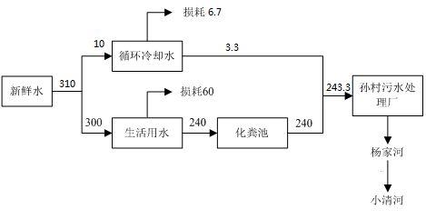
图2-1 本项目水平衡图（单位：m^{3/}a）
（3）供电：由当地供电网提供，能满足项目用电需求，年用电量为16.6万kWh。
（4）供热：办公采用空调供暖，车间不供暖。
3、劳动定员及工作制度
一期项目职工定员20人，采取三班倒，每班八小时，年工作300天，夜班在办公室休息，不设置食堂、宿舍。
4、工程投资
一期项目总投资160万元，其中环保投资5万元，占总投资的3.1%。
5、项目平面布置及环境保护目标
本项目位于山东省济南市高新区东区街道春博路北段1608号东侧车间，建设塑料件生产线、办公室及其他辅助设施。项目分区明确，总平面布置较好的满足了人员流动的顺畅性。项目所在区域范围内无自然保护区、风景名胜区、国家重点保护文物或历史文化保护地，也无社会关注的具有历史、科学、民族、文化意义的保护地。
项目地理位置见附图1，本项目周边敏感目标分布图见附图2，厂区总平面布置图见附图3。
表2-5 本项目主要环境保护目标一览表
编号 | 环境  要素 | 保护目标 | 距项目的方位和距离 |  | 保护标准
编号 | 环境  要素 | 保护目标 | 方位 | 距离（m） | 保护标准
1 | 环境空气 | 新东佳苑小区 | SW | 228 | 《环境空气质量标准》（GB3095-2012）中二级标准
2 | 地下水 | 项目厂址周围浅层地下水，周边500m范围内无环境保护目标 |  |  | 《地下水质量标准》（GB/T14848-2017）Ⅲ类标准
3 | 声环境 | 项目周边50m范围内无环境保护目标 |  |  | 《声环境质量标准》  (GB3096-2008)3类区标准要求
4 | 生态环境 | 本项目用地范围内无生态环境保护目标
6、本项目实际建设情况与环评内容的变更情况
根据《中华人民共和国环境影响评价法》、《建设项目环境保护管理条例》（国务院令第682号）和关于印发《污染影响类建设项目重大变动清单（试行）》的通知（环办环评函[2020]688号）等有关规定，“建设项目的性质、规模、地点、运营工艺和环境保护措施五个因素中的一项或一项以上发生重大变动，且可能导致环境影响显著变化（特别是不利环境影响加重）的，界定为重大变动。属于重大变动的应当重新报批环境影响评价文件，不属于重大变动的纳入竣工环境保护验收管理”。
表2-6 本项目与环评相比变动情况一览表
序号 | 变化类别 | 原环评 | 目前实际 | 变动情况
1 | 性质 | 新建 | 新建 | 与环评一致
2 | 规模 | 年产30吨塑料件 | 年产25吨塑料件 | 分期建设
3 | 建设地点 | 山东省济南市高新区东区街道春博路北段1608号东侧车间 | 山东省济南市高新区东区街道春博路北段1608号东侧车间 | 与环评一致
4 | 运营工艺 | 见图2-2 |  | 与环评一致
5 | 平面布置 | 见附图3、4 |  | 分期建设
6 | 生产设备 | 见表2-3 |  | 分期建设
7 | 环境保护措施 | 废气：  ①有组织废气：  本项目有组织废气主要为注塑废气，注塑废气经集气罩收集通过活性炭吸附处理后由15米高的排气筒DA001排放。  ②无组织废气：  主要包括未收集的注塑废气，经车间加强通风后排放。  废水：项目生活污水经化粪池预处理后与循环冷却排污水合流，满足《污水排入城镇下水道水质标准》（GB/T31962-2015）A级标准和济南梅兰德水质净化有限公司进水水质要求后，排入济南梅兰德水质净化有限公司进一步处理，最终排入杨家河。 | 废气：  ①有组织废气：  一期项目有组织废气主要为注塑废气，注塑废气经集气罩收集通过二级活性炭吸附处理后由15米高的排气筒DA001排放。  ②无组织废气：  主要包括未收集的注塑废气，经车间加强通风后排放。  废水：项目生活污水经化粪池预处理后与循环冷却排污水合流，满足《污水排入城镇下水道水质标准》（GB/T31962-2015）A级标准和济南梅兰德水质净化有限公司进水水质要求后，排入济南梅兰德水质净化有限公司进一步处理，最终排入杨家河。 | 环评中废气治理措施为活性炭吸附装置，实际为二级活性炭吸附装置；实际装填量与环评一致。
8 | 固体废物 | 一般工业固体废物收集后均在一般工业固体废物暂存区进行暂存：废包装材料、下脚料、不合格品。不合格品及下脚料外协处理；废包装材料外售资源回收单位处理。  危险废物收集后均在危废暂存间进行暂存：废活性炭、废机油委托有资质单位处置。生活垃圾由环卫部门定期清运。 | 一般工业固体废物收集后均在一般工业固体废物暂存区进行暂存：废包装材料、废物料、下脚料、不合格品。不合格品及下脚料外协处理；废物料、废包装材料外售资源回收单位处理。  危险废物收集后均在危废暂存间进行暂存：废活性炭、废机油、废机油桶委托济南莱芜鑫润环保科技有限公司处置。生活垃圾由环卫部门定期清运。 | 识别一般固废：废物料；识别危废：废机油桶
对照《关于印发<污染影响类建设项目重大变动清单（试行）>的通知》（环办环评函〔2020〕688 号）规定，项目分期建设，项目性质、规模、实际建设地点、生产工艺、防治污染的措施与环评基本一致，未发生重大变动。项目建设过程发生的主要变化为：
①环评中废气治理措施为活性炭吸附装置，实际为二级活性炭吸附装置；实际装填量与环评一致。
②识别一般固废：废物料，外售资源回收单位处理；识别危废：废机油桶，现已委托济南莱芜鑫润环保科技有限公司处置。
根据《中华人民共和国环境影响评价法》、《建设项目环境保护管理条例》（国务院令第682号）和关于印发《污染影响类建设项目重大变动清单（试行）》的通知（环办环评函[2020]688号）等的有关规定，不属于重大变动，应纳入竣工环境保护验收管理。
- 工艺流程
（一）施工期
本项目施工期不做分析。
（二）运营期
塑料件生产工艺流程简述
注：G：废气；N：噪声；S：固废；W：废水
图2-2 塑料件生产工艺及产排污流程图
工艺流程简述：
①拌料：根据产品要求，将购买的塑料颗粒原料倒入拌料机进行搅拌，因原料带有少量水分，在搅拌过程中物料摩擦发热，搅拌温度不高于80℃，仅产生少量水蒸气，不产生有机废气；原料颗粒的粒径较大，因此本工序不产生粉尘废气。
②注塑：将搅拌后的塑料粒子吸入注塑机通过模具注塑成型；注塑机采用电加热，加热温度根据原料材质分解温度进行调整；在生产过程中用间接循环冷却水进行循环冷却，注塑废气经活性炭吸附处理，该工序会产生注塑废气、循环冷却排污水、废活性炭和设备噪声。
③组装：手工对注塑完成的部件进行修边，去掉有拉伤及有害毛边，将成型的塑料件组装成整副塑料件，待测试。该工序会产生下脚料，经收集后外协处理。
④检验：对组装好的产品进行检验，完好产品装箱入库，该工序会产生少量不合格品，不合格品经收集后外协处理。

表3 主要污染源、污染物处理和排放情况
一、主要污染源的产生
1、废气
一期项目废气主要为注塑加热过程中产生废气，主要为有机废气（VOCs）。
2、废水
一期项目废水主要为生活污水和生产循环冷却排污水。
3、噪声
一期项目噪声源主要为注塑机、拌料机等生产设备运转产生的噪声。
4、固体废物
一期项目生产过程中产生的固体废物包括危险废物和一般固废。危险废物主要包括：废机油、废机油桶、废活性炭；一般固废主要包括：废包装材料、废物料、下脚料、不合格品和生活垃圾。
二、主要污染源处理和排放情况（附示意图、标出废气、废水监测点位）：
1、废气
一期项目废气主要为注塑加热过程中产生废气，主要为有机废气（VOCs）。
①有组织废气：
一期项目有组织废气主要为注塑废气，注塑废气经集气罩收集通过二级活性炭吸附处理后由一根15米高的排气筒DA001排放。
②无组织废气：
未收集的注塑废气，随车间通风后无组织排放。
一期项目设置1根排气筒，此次验收共对1根排气筒的废气排放情况进行了监测。
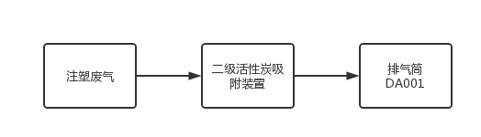
图3-1 废气处理和排放示意图 监测点位
2、废水
一期项目废水主要为生活污水和生产循环冷却排污水。
一期项目生活污水经化粪池预处理后与循环冷却排污水合流，满足《污水排入城镇下水道水质标准》（GB/T31962-2015） 中 A 级标准要求和济南梅兰德水质净化有限公司进水水质要求后，通过市政污水管网排入济南梅兰德水质净化有限公司，处理达标后排入杨家河，最终汇入小清河。
图3-2 废水处理和排放示意图（单位：m^{3/}a） 监测点位
3、噪声
一期项目采取设备均布置于室内，采取门窗、墙体隔声，全部设备均选用低噪声设备并采取减振措施。加强管理，经常保养和维护机械设备避免设备在不良状态下运行等措施。
噪声处理及排放方式见图3-3。
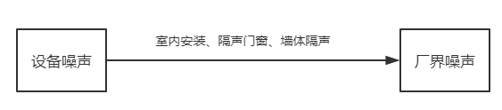

图3-3 本项目噪声处理和排放示意图 监测点位

4、固体废物
一期项目生产过程中产生的固体废物包括危险废物和一般固废。危险废物主要包括：废机油、废机油桶、废活性炭；一般固废主要包括：废包装材料、废物料、下脚料、不合格品和生活垃圾。
废机油、废机油桶、废活性炭收集后暂存于危废间，委托济南莱芜鑫润环保科技有限公司处置；废物料、废包装材料收集后外售资源回收部门；下脚料、不合格品收集后外协处置；生活垃圾由环卫部门定期清运。

表4 环评主要结论、审批部门审批决定及批复落实情况
一、环评主要结论及建议
1、结论
（1）大气环境影响分析
本项目废气主要为注塑废气。
拟建项目注塑废气经新建DA001排气筒排放。
注塑废气经集气罩收集后活性炭吸附处理。根据《排污许可证申请与核发技术规范 橡胶和塑料制品工业》（HJ1122-2020），塑料零件及其他塑料制品制造行业，注塑成型生产单元产生的挥发废气，可利用高效活性炭吸附进行污染防治，属于可行技术。根据工程分析，拟建项目DA001排气筒污染物VOCs达标排放，对周边环境影响较小。
本项目无组织废气包括未收集的注塑废气，根据《排污许可证申请与核发技术规范 橡胶和塑料制品工业》（HJ1122-2020），塑料零件及其他塑料制品制造行业，注塑机生产过程中产生的无组织挥发废气，经车间通风无组织排放，废气经处理后均能达到排放标准。
综上所述，本项目位于山东省济南市高新区东区街道春博路北段1608号东侧车间，所在区域为环境空气质量不达标区，运营期产生的废气经处理后达标排放，对周围环境影响较小。
（2）水环境影响分析
本项目产生的废水主要为循环冷却排污水和生活污水。
（1）循环冷却排污水：循环冷却排污水的产生量为4m³/a，主要污染物为全盐量 1000mg/L，COD 400mg/L，氨氮 30mg/L。
（2）生活污水：生活污水的产生量为240m³/a，经化粪池预处理后主要污染物为COD:400mg/L，氨氮：45mg/L。
综上，本项目废水量为244m³/a，废水的排放水质满足《污水排入城镇下水道水质标准》（GB/T31962-2015）A级标准（化学需氧量500mg/L、氨氮45mg/L）及济南梅兰德水质净化有限公司进水水质要求（化学需氧量400mg/L、氨氮45mg/L），通过市政污水管网排入济南梅兰德水质净化有限公司处理，处理达标后排入杨家河，最终汇入小清河。出水水质满足《城镇污水处理厂污染物排放标准》（GB18918-2002）一级A标准，同时满足济政办字【2017】30号文的要求（直排小清河的单位排放标准按照化学需氧量45mg/L、氨氮2.0mg/L（冬季3.5mg/L））。
综上所述，建设项目废水排放量较小，占济南梅兰德水质净化有限公司处理能力的比重较小，可达到污水处理厂的接管标准要求，从处理能力、废水量和处理效果方面考虑，项目废水进入济南梅兰德水质净化有限公司处理是可靠的，对污水处理厂影响较小。
（3）噪声环境影响分析
拟建项目营运期主要噪声源为卧式注塑机、立式注塑机、拌料机等在运行过程中产生的噪声，噪声值在70dB（A）。设备噪声采用隔声、减振等基础降噪措施后，经过厂区距离衰减，满足《工业企业厂界环境噪声排放标准》（GB12348-2008）3类标准限值要求，对周围声环境影响较小。
（4）固体废物的处置分析
拟建项目运营过程中产生的主要固体废物包括一般固废：生活垃圾、废包装材料、下脚料、不合格品、废活性炭；危险废物：废活性炭、废机油。
拟建项目产生的一般固体废物，应严格按照《一般工业固体废物贮存和填埋污染控制标准》（GB18599-2020）要求建设和维护厂区内的固体废物临时堆放场，必须做好该堆放场防雨、防风、防渗、防漏等措施，并制定好固体废物转移运输途中的污染防治。
拟建项目危险固废经集中收集后分类分区存放于危废间，危废间应满足贮存需要，同时危废间应满足《危险废物贮存污染控制标准》（GB18597-2001）及控制标准修改单要求。
2、建议
1、环境管理
（1）环境管理制度
建设方领导必须重视环境保护工作，应制定一系列规章制度已促进治理项目的环境保护工作。制定的环境保护工作条例有：
①环境保护职责管理条例
②废气排放管理制度
③固废的管理与处置制度
④环保教育制度
（2）环境管理机构设置与职责
根据《建设项目环境保护设计规范》等要求，拟建项目需设立专门的环境管理机构及专职负责人员1名，负责项目的日常环境管理工作。环保专职管理人员的职能是：
①负责贯彻实施国家环保法规和有关地方环保法令。
②加强环保管理，建立健全企业的环境管理制度，确保污染治理和生态环境保护工作顺利实施，并实施检查和监督。
③组织开展环境监测，及时了解施工区及工程运行后环境质量状况及生态恢复状况。
- 验收要求
建设单位应按照生态环境部＜关于发布《建设项目竣工环境保护验收技术指南 污染影响类》的公告＞（公告2018年第9号）及《建设项目竣工环境保护验收暂行办法》（国环规环评[2017] 4号）要求，对项目进行验收。
3、排污许可管理
建设单位应按《固定污染源排污许可分类管理名录（2019年版）》要求，变更排污许可。
4、排污口管理
（1）各污染物排放口应按国家《环境保护图形标志》（15562.1-1995）与（GB15562.2-1995）的规定，设置国家环保总局统一制作的环境保护图形标志牌，项目排污口标志见下表。
厂区排污口标志表
排放口 | 废气排放口 | 危险废物贮存场所 | 噪声源 | 固体废物堆放场
图形  符号 |  | 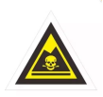 |  | 
（2）污染物排放口的环保图形标志牌应设置在靠近采样点的醒目处，标志牌设置高度为其上缘距地面2m。
（3）排污口建档管理
要求使用国家环保局统一印刷的《中华人民共和国规范化排污口标志登记证》，并按要求填写有关内容；
根据排污口管理档案内容要求，项目建成后，应将主要污染物种类、数量、浓度、排放去向、达标情况及设施运行情况纪录于档案。
5、采样平台规范化设置
建设单位应根据《排污单位自行监测技术指南 总则》（HJ 819-2017）、《固定污染源废气监测点位设置技术规范》（DB37/T 3535-2019）预留专门的采样监测口和设置符合规范的采样平台，具体要求如下：
监测断面及监测孔要求：
1）监测断面应设置在规则的圆形或矩形烟道上，应便于测试人员开展监测工作，应避开对测试人员操作有危险的场所。
2）对于输送高温或有毒有害气体的烟道，监测断面应设置在烟道的负压段；若负压段不满足设置要求，应在正压段设置带有闸板阀的密封监测孔。
3）对于颗粒态污染物，监测断面优先设置在垂直管段，应避开烟道弯头和断面急剧变化的部位，设置在距弯头、阀门、变径管下游方向不小于4倍直径（或当量直径）和距上述部件上游方向不小于2倍直径（或当量直径）处。对矩形烟道，其当量直径D=2AB/(A+B)，式中A、B为边长。
4）新建污染源监测断面的设置应满足3）的要求。现有污染源监测断面的设置无法满足3）的要求时，应选择监测断面前直管段长度大于监测断面后直管段长度的断面，并采取相应措施，确保监测断面废气分布相对均匀。
5）对于气态污染物，监测断面的设置可不受上述规定限制。如果同时测定排气流量，监测断面应按3）和4）的要求设置。
6）在选定的监测断面上开设监测孔，监测孔的内径应≥90mm。监测孔在不使用时应用盖板或管帽封闭，使用时应易打开。
7）烟道直径≤1m的圆形烟道，设置一个监测孔；烟道直径大于1m不大于4m的圆形烟道，设置相互垂直的两个监测孔；烟道直径>4m的圆形烟道，设置相互垂直的4个监测孔。
8）矩形烟道根据监测断面面积划分，由测点数确定监测孔数，监测孔应设置在侧面烟道等面积小块的中心线上。当截面宽度≥4m时，应在烟道两侧开设监测孔。

二、环评批复
济环报告表[2022]G52号
济南市生态环境局关于济南辰星塑胶模具有限公司年产30吨塑料件生产线项目环境影响报告表的批复
济南辰星塑胶模具有限公司：
一、济南辰星塑胶模具有限公司年产30吨塑料件生产线建设项目位于济南高新区孙村片区春博路北段1608号东侧车间。项目总投资200万元，占地面积520m²，项目年产塑料件30t。我局受理本项目并在济南市生态环境局网站进行了公示，公示期间未收到公众反对意见，根据环境影响评价结论，在全面落实环境影响报告表提出的各项环境保护措施后，本项目产生的不利环境影响可以得到减缓和控制，从环境保护角度分析，项目建设是可行的。你公司应全面落实报告表提出的各项环境保护对策措施和本批复要求。
二、项目建设应重点做好以下工作：
(一)水污染防治。项目生活污水经化粪池处理后，与循环冷却排污水满足《污水排入城镇下水道水质标准》(GB/T31962-2015)标准要求和济南梅兰德水质净化有限公司进水水质要求后，排入市政污水管网进行集中处理。
(二)废气治理。加强VOCs全过程管控，有效提升VOCs治理效果。
有组织VOCs排放满足《挥发性有机物排放标准第6部分：有机化工行业》(DB37/28016-2018)表1其他行业II时段要求。
无组织VOC厂界浓度满足《挥发性有机物排放标准第6部分:有机化工行业》(DB37/28016-2018)表3厂界监控点浓度要求及《挥发性有机物无组织排放控制标准》(GB37822-2019)要求。
(三)噪声控制。采用低噪声设备，合理布置各类噪声源，采取消音、隔声、减震等降噪措施，确保厂界噪声满足《工业企业厂界环境噪声排放标准》(GB12348-2008)3类标准要求。
(四)固废管理。强化固体废物(含一般工业固体废物和危险废物)分类、全过程管理，按要求规范分类、建立专门的固体废物贮存场所，采取防扬散、防流失、防渗漏等环保措施，规范张贴标志标识，分类分区贮存；建立完善固体废物管理台账；将固废废物交由具备主体资格和技术能力的单位进行利用、处置，特别是危险废物必须交由具有危险废物许可证的单位进行收集、利用、处置;如实申报固体废物产生、贮存、转移、利用和处置情况，按时对固体废物污染防治信息进行公开。生活垃圾及时交由环卫部门或环卫部门委托指定单位进行清运处理。
三、建设单位应当对施工期、运营期的环保设施与生产设施一起开展安全风险辩识管理。项目建成后，要按《建设项目竣工环境保护验收暂行办法》的规定程序、本项目环境影响评价文件内容以及本批复意见，进行自主建设项目竣工环境保护验收；严禁未经竣工环境保护验收擅自投产使用；并按国家有关规定申请排污许可证。
四、本项目污染物年排放总量控制指标为VOCs:0.015t/a。
五、若本项目的性质、规模、地点、内容或污染防治措施等发生重大变化，应当重新向我局报批环境影响评价文件。
六、你单位应按规定接受生态环境部门的监督检查。
2022年5月23日

三、环评批复落实情况
项目 | 环评批复要求 | 实际落实情况 | 变更情况
工程内容 | 济南辰星塑胶模具有限公司年产30吨塑料件生产线建设项目位于济南高新区孙村片区春博路北段1608号东侧车间。项目总投资200万元，占地面积520m²，项目年产塑料件30t。 | 济南辰星塑胶模具有限公司年产30吨塑料件生产线建设项目（一期）位于济南高新区孙村片区春博路北段1608号东侧车间。一期项目总投资160万元，占地面积520m²，一期项目年产塑料件25t。 | 已落实，分期建设。一期总投资160万元，一期项目年产塑料件25t。
废气 | 废气治理。加强VOCs全过程管控，有效提升VOCs治理效果。  有组织VOCs排放满足《挥发性有机物排放标准第6部分：有机化工行业》(DB37/28016-2018)表1其他行业II时段要求。  无组织VOC厂界浓度满足《挥发性有机物排放标准第6部分:有机化工行业》(DB37/28016-2018)表3厂界监控点浓度要求及《挥发性有机物无组织排放控制标准》(GB37822-2019)要求。 | 一期项目废气主要为注塑加热过程中产生废气，主要为有机废气（VOCs）。  ①有组织废气：  一期项目有组织废气主要为注塑废气，注塑废气经集气罩收集通过二级活性炭吸附处理后由一根15米高的排气筒DA001排放。  ②无组织废气：  未收集的注塑废气，随车间通风后无组织排放。  验收监测期间，有组织VOCs排放浓度及速率满足《挥发性有机物排放标准 第6部分：有机化工行业》（DB37/2801.6-2018）表1其他行业Ⅱ时段要求。  验收监测期间，无组织VOCs废气厂界浓度满足《挥发性有机物排放标准 第6部分：有机化工行业》（DB37/2801.6-2018）表3厂界监控点浓度要求以及《挥发性有机物无组织排放控制标准》（GB37822-2019）要求。 | 已落实，环评中废气治理措施为活性炭吸附装置，实际为二级活性炭吸附装置；实际装填量与环评一致。
废水 | 水污染防治。项目生活污水经化粪池处理后，与循环冷却排污水满足《污水排入城镇下水道水质标准》(GB/T31962-2015)标准要求和济南梅兰德水质净化有限公司进水水质要求后，排入市政污水管网进行集中处理。 | 一期项目废水主要为生活污水和生产循环冷却排污水。  一期项目生活污水经化粪池预处理后与循环冷却排污水合流，满足《污水排入城镇下水道水质标准》（GB/T31962-2015） 中 A 级标准要求和济南梅兰德水质净化有限公司进水水质要求后，通过市政污水管网排入济南梅兰德水质净化有限公司，处理达标后排入杨家河，最终汇入小清河。  验收监测期间，厂区污水经污水总排口预处理后，出水水质满足《污水排入城镇下水道水质标准》（GB/T31962-2015） 中 A 级标准要求。 | 已落实，无变更
噪声 | 噪声控制。采用低噪声设备，合理布置各类噪声源，采取消音、隔声、减震等降噪措施，确保厂界噪声满足《工业企业厂界环境噪声排放标准》(GB12348-2008)3类标准要求。 | 一期项目噪声源主要为注塑机、拌料机等生产设备运转产生的噪声。本项目采取设备均布置于室内，采取门窗、墙体隔声，全部设备均选用低噪声设备并采取减振措施。加强管理，经常保养和维护机械设备避免设备在不良状态下运行等措施。  验收监测期间，项目1#东厂界、2#南厂界、3#西厂界、4#北厂界，监测点厂界的昼间、夜间噪声均满足《工业企业厂界环境噪声排放标准》(GB12348-2008)3类标准。 | 已落实，无变更
固废 | 固废管理。强化固体废物(含一般工业固体废物和危险废物)分类、全过程管理，按要求规范分类、建立专门的固体废物贮存场所，采取防扬散、防流失、防渗漏等环保措施，规范张贴标志标识，分类分区贮存；建立完善固体废物管理台账；将固废废物交由具备主体资格和技术能力的单位进行利用、处置，特别是危险废物必须交由具有危险废物许可证的单位进行收集、利用、处置;如实申报固体废物产生、贮存、转移、利用和处置情况，按时对固体废物污染防治信息进行公开。生活垃圾及时交由环卫部门或环卫部门委托指定单位进行清运处理。 | 一期项目生产过程中产生的固体废物包括危险废物和一般固废。危险废物主要包括：废机油、废机油桶、废活性炭；一般固废主要包括：废物料、废包装材料、下脚料、不合格品和生活垃圾。  一期项目产生的废机油、废机油桶、废活性炭收集后暂存于危废间，委托济南莱芜鑫润环保科技有限公司处置；废物料、废包装材料收集后外售资源回收部门；下脚料、不合格品收集后外协处置；生活垃圾由环卫部门定期清运。  建设单位已与济南莱芜鑫润环保科技有限公司签订危废委托处理协议。  一般固废的处置符合《一般工业固体废物贮存和填埋污染控制标准》(GB18599-2020)的要求，危险废物的处理措施和处置方案满足《危险废物贮存污染控制标准》（GB18597-2001）及修改单要求。 | 识别一般固废：废物料；识别危废：废机油桶
排污许可 | 按国家有关规定申领排污许可证 | 本项目已按《固定污染源排污许可分类管理名录》（2019年版）相关规定申领排污许可证，登记编号：91370100MA958GT26B001X | 已落实，无变更
总量控制 | 本项目污染物年排放总量控制指标为VOCs:0.015t/a | 根据现场调查和实际生产情况，一期项目仅在注塑加热过程中产生有机废气，一期项目有机废气年排放时间1000小时，项目批复确定的总量控制指标VOC需控制在0.015t/a以内。根据验收监测结果核算，一期项目VOCs排放量为0.012t/a，满足总量控制要求。 | 已落实，满足总量要求

表5 验收监测质量保证及质量控制
为保证验收监测数据的合理性、可靠性、准确性，对监测的全过程（布点、采样、样品贮存、实验室分析和数据处理等）进行了质量控制，具体要求如下：
- 所有参加监测采样和分析人员必须持证上岗。
- 由厂方提供验收监测期间的工况条件，验收监测工况负荷达到额定负荷。
- 严格按照验收监测方案的要求开展监测工作。
- 合理规范设施监测点位、确定监测因子与频次，保证验收监测数据的准确性和代表性。
- 采样人员严格遵照采样技术规范进行采样工作，认真填写采样记录，按规定保存、运输样品。
- 监测分析采用国家有关部门颁布的标准分析方法或推荐方法；监测人员经过考核合格并持有上岗证；所用监测仪器、量具均经计量部门检定合格并在有效期内使用。
- 气样测定前校准仪器，在测试时保证其采样流量。
- 采样分析及分析结果按国家标准和监测技术规范的相关要求进行数据处理和填报。
- 监测数据和报告严格执行三级审核制度。
1、气体监测分析过程中的质量保证和质量控制
监测质量保证和质量控制按照《固定污染源监测质量保证与质量控制技术规范（试行）》（HJ/T373-2007）、《大气污染物无组织排放监测技术导则》（HJ/T 55-2000）的相关要求进行。
（1）废气采样前，采样员检查并确认了废气采样管、连接管、滤料、样品吸收瓶的材质，确认满足被测废气的特性要求，确保废气监测因子不吸附、不溶出和不与待测污染物发生化学反应。同时，采样管的耐压和耐温性能符合污染源监测的实际需要。
（2）采样员在采样前认真检查并确认了废气采样管、滤料、吸收瓶的清洁度，确保采样设备及容器符合采样要求。
（3）现场监测设备在投入使用前，采样员对仪器设备都进行了检查和校准，并保持检查和校准记录。
（4）废气采样系统连接好后对其进行了气密性检查，确保整体系统不漏气。
（5）监测数据和技术报告执行了三级审核制度。
2、水质监测分析过程中的质量保证和质量控制
为保证监测分析结果准确可靠，在监测期间，样品采集、运输、保存按照原国家环境保护总局《污水监测技术规范》（HJ 91.1-2019）和《水质 样品的保存和管理技术规定》（HJ 493-2009）等的技术要求进行。
（1）监测期间及时了解工况情况，确保监测过程中生产负荷满足要求。
（2）监测点位、监测因子与频率及抽样率设置合理规范，保证监测数据具备科学性和代表性。
（3）优先采用国标监测分析方法，监测采样与测试分析人员均经国家考核合格并持证上岗，监测仪器经计量部门检定并在有效使用期内。
（4）按照规范对样品的采集、保存以及运输采取质量控制措施。选用合适的采样容器，并对容器进行洗涤；水样运输前将容器盖盖紧，确认所采水样全部装箱；运输时有专门押运人员；水样交检测部时，办理交接手续。
（5）监测数据和技术报告执行三级审核制度。
3、噪声监测分析过程中的质量保证和质量控制
噪声测量质量保证与质量控制按《环境噪声监测技术规范噪声测量值修正》（HJ 706-2014）和《工业企业厂界环境噪声排放标准》（GB12348-2008）中的有关规定进行。监测时使用经计量部门检定、并在有效试用期内的声级计；声级计在测时前后用标准发生源进行校准。
（1）合理规范地设置监测点位、监测因子与频率，保证监测数据具备科学性和代表性。
（2）优先采用国标监测分析方法，监测采样与测试分析人员均经国家考核合格并持证上岗，监测仪器经计量部门检定并在有效使用期内。
（3）测量时传声器加设防风罩。
（4）测量在无风雪、无雷电天气，风速均小于5m/s，满足要求。
（5）监测数据和技术报告执行三级审核制度。
（6）声级计在测试前后用标准声源进行校准，测量前后仪器的灵敏度相差不大于0.5dB。

表6 验收监测内容
一期项目验收监测的主要内容包括废气、废水和噪声。
1、废气检测
（1）有组织废气
①检测因子、点位和频次
本项目有组织废气监测内容、频次见表6-1。
表6-1 有组织废气监测内容、监测频次一览表
编号 | 点位名称 | 处理措施 | 监测项目 | 频次
1 | 注塑废气排气筒DA001进口 | 二级活性炭吸附 | VOCs | 监测2天，1次/天
1 | 注塑废气排气筒DA001出口 | 二级活性炭吸附 | VOCs | 监测2天，3次/天
备注：依据生态环境部关于发布《建设项目竣工环境保护验收技术指南 污染影响类》的公告中6.3.4验收监测频次确定原则6）对设施处理效率的监测，可选择主要因子并适当减少监测频次，故此次注塑废气排气筒DA001进口监测频次为监测2天，1次/天；
②监测分析方法
本项目有组织废气监测分析方法见表6-2。
表6-2 有组织废气监测因子分析方法
检测项目 | 检测方法 | 方法来源 | 检出限（mg/m³）
VOCs（非甲烷总烃） | 气相色谱法 | HJ 38-2017 | 0.07
（2）厂界无组织废气检测
①检测因子、点位和频次
一期项目考虑污染物产生源和平面布置图，本项目在上风向设置1个检测点位，下风向设置3个检测点位，厂房门窗或通风口外 1m设置1个检测点位，共五个检测点位。本项目无组织废气检测点位和频次见表6-3。无组织废气监测点位图见下图6-1。
表6-3 无组织废气检测内容、频次一览表
检测项目 | 检测点位 | 频次 | 备注
VOCs | 上风向设置1个检测点，下风向设置3个检测点 | 3次/天，共2天 | 同步记录天气情况、风向风速、大气温度、大气压力等气象参数。
NMHC | 厂房门窗或通风口外 1m | 3次/天，共2天 | 同步记录天气情况、风向风速、大气温度、大气压力等气象参数。
②检测分析方法
本项目无组织废气检测分析方法见表6-4。
表6-4 无组织废气监测因子分析方法
检测项目 | 检测方法 | 方法来源 | 检出限（mg/m³）
VOCs（非甲烷总烃） | 直接进样-气相色谱法 | HJ 604-2017 | 0.07
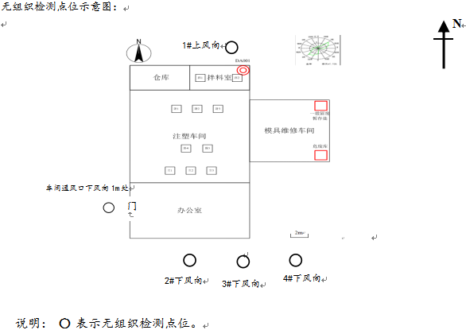
图6-1 无组织检测点位
N
2、废水检测
（1）废水检测点位和频次
本次废水监测污水总排口。
表6-5 废水监测情况一览表
监测点位 | 监测项目 | 监测频次
污水总排口 | pH值、氨氮、化学需氧量、悬浮物、总磷、总氮 | 监测2天，每天采样4次
（2）检测分析方法
表6-6 废水监测分析方法
监测项目 | 检测方法 | 方法依据 | 检出限（mg/L）
pH值 | 电极法 | HJ 1147-2020 | /
悬浮物 | 重量法 | GB/T 11901-1989 | 4
氨氮 | 纳氏试剂分光光度法 | HJ 535-2009 | 0.025
化学需氧量 | 重铬酸盐法 | HJ 828-2017 | 4
总磷 | 钼酸铵分光光度法 | GB 11893-1989 | 0.01
总氮 | 碱性过硫酸钾消解紫外分光光度法 | HJ 636-2012 | 0.05
3、噪声检测
（1）噪声检测点位和频次
本项目厂界四周共布设4个监测点位，每天昼间、夜间各监测一次，监测两天。
噪声检测点位见下图6-2所示。
（2）检测分析方法
本项目噪声检测分析方法见表6-7。
表6-7 噪声检测分析方法
项目名称 | 检测分析方法 | 方法来源 | 检出限
厂界噪声dB（A） | 声级计法 | GB12348-2008 | ---
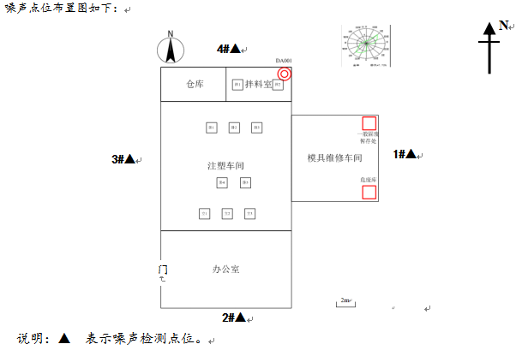
图6-2 噪声检测点位

表7 验收监测期间工况记录及验收监测结果
一、验收监测期间工况记录
监测期间本项目运行正常。监测期间运营工况见表7-1。
表7-1 一期项目监测期间项目运营工况一览表
日期 | 产品名称 | 单位 | 设计日产量 | 一期实际日产量 | 负荷（%）
2022.07.15 | 塑料件  （型号5-1500g） | 吨 | 0.083 | 0.068 | 81.9
2022.07.16 | 塑料件  （型号5-1500g） | 吨 | 0.083 | 0.071 | 85.5
监测期间气象情况见表7-2。
表7-2 监测期间气象表
日期 |  | 温度  (℃) | 湿度  (%) | 总云/低云 | 风向 | 风速  (m/s) | 大气压(kPa)
2022.  07.15 | 9:32 | 31.9 | 49 | 3/1 | N | 1.4 | 99.86
2022.  07.15 | 11:03 | 33.2 | 45 | 3/1 | N | 1.3 | 99.80
2022.  07.15 | 14:05 | 35.4 | 42 | 3/1 | N | 1.2 | 99.78
2022.  07.15 | 23:38 | / | / | / | N | 1.3 | /
2022.  07.16 | 9:02 | 29.7 | 46 | 2/1 | N | 1.3 | 99.81
2022.  07.16 | 10:55 | 30.2 | 50 | 3/2 | N | 1.4 | 99.79
2022.  07.16 | 14:11 | 30.5 | 51 | 3/2 | N | 1.3 | 99.75
2022.  07.16 | 00:02 | / | / | / | N | 1.2 | /
- 验收监测结果
- 废气
一期项目废气主要为注塑加热过程中产生废气，主要为有机废气（VOCs）。
①有组织废气：
一期项目有组织废气主要为注塑废气，注塑废气经集气罩收集通过二级活性炭吸附处理后由一根15米高的排气筒DA001排放。
②无组织废气：
未收集的注塑废气，随车间通风后无组织排放。

采样  时间 | 采样点位 | 检测项目 | 检测频次 | 检测结果  （mg/m³） | 标干流量  （Nm³/h） | 排放速率  （Kg/h）
2022.  07.15 | 注塑废气排气筒DA001进口 | VOCs（非甲烷总烃） | 第一次 | 9.24 | 5408 | 0.050
2022.  07.15 | 注塑废气排气筒DA001出口 | VOCs（非甲烷总烃） | 第一次 | 2.09 | 5668 | 0.012
2022.  07.15 | 注塑废气排气筒DA001出口 | VOCs（非甲烷总烃） | 第二次 | 1.93 | 5668 | 0.011
2022.  07.15 | 注塑废气排气筒DA001出口 | VOCs（非甲烷总烃） | 第三次 | 1.88 | 5668 | 0.011
2022.  07.16 | 注塑废气排气筒DA001进口 | VOCs（非甲烷总烃） | 第一次 | 8.48 | 5536 | 0.047
2022.  07.16 | 注塑废气排气筒DA001出口 | VOCs（非甲烷总烃） | 第一次 | 1.90 | 5674 | 0.011
2022.  07.16 | 注塑废气排气筒DA001出口 | VOCs（非甲烷总烃） | 第二次 | 2.06 | 5674 | 0.012
2022.  07.16 | 注塑废气排气筒DA001出口 | VOCs（非甲烷总烃） | 第三次 | 1.85 | 5674 | 0.010
备注：注塑废气排气筒DA001高度为15m,进出口内径均为：0.40m，处理措施：活性炭吸附；
标干流量为三次采样标干流量的平均值；
表7-3 有组织废气监测结果表
表7-4 有组织废气判定结果表
污染物 | 最大排放浓度（mg/m³） | 最大允许排放浓度（mg/m³） | 最大排放速率（kg/h） | 最大允许排放速率（kg/h） | 备注
VOCs（非甲烷总烃） | 2.09 | 60 | 0.012 | 3.0 | 达标
注：未检出表示检测值小于检出限。
验收监测期间，有组织VOCs排放浓度及速率满足《挥发性有机物排放标准 第6部分：有机化工行业》（DB37/2801.6-2018）表1其他行业Ⅱ时段要求。
表7-5 无组织废气监测结果表
检测  项目 | 采样  日期 | 检测  频次 | 检测点位及结果
检测  项目 | 采样  日期 | 检测  频次 | 上风向1# | 下风向2# | 下风向3# | 下风向4#
VOCs（非甲烷总烃）（mg/m³） | 2022.  07.15 | 第一次 | 0.69 | 1.29 | 1.23 | 1.15
VOCs（非甲烷总烃）（mg/m³） | 2022.  07.15 | 第二次 | 0.77 | 1.36 | 1.39 | 1.20
VOCs（非甲烷总烃）（mg/m³） | 2022.  07.15 | 第三次 | 0.64 | 1.29 | 1.13 | 1.32
VOCs（非甲烷总烃）（mg/m³） | 2022.  07.16 | 第一次 | 0.80 | 1.19 | 1.33 | 1.25
VOCs（非甲烷总烃）（mg/m³） | 2022.  07.16 | 第二次 | 0.72 | 1.37 | 1.23 | 1.15
VOCs（非甲烷总烃）（mg/m³） | 2022.  07.16 | 第三次 | 0.64 | 1.21 | 1.36 | 1.30
检测  项目 | 采样  日期 | 检测  频次 | 检测点位及结果
检测  项目 | 采样  日期 | 检测  频次 | 车间通风口下风向1m处
非甲烷总烃（mg/m³） | 2022.  07.15 | 第一次 | 1.40
非甲烷总烃（mg/m³） | 2022.  07.15 | 第二次 | 1.39
非甲烷总烃（mg/m³） | 2022.  07.15 | 第三次 | 1.34
非甲烷总烃（mg/m³） | 2022.  07.16 | 第一次 | 1.38
非甲烷总烃（mg/m³） | 2022.  07.16 | 第二次 | 1.45
非甲烷总烃（mg/m³） | 2022.  07.16 | 第三次 | 1.49
表7-6 无组织废气判定结果表
污染物 | 厂界最大排放浓度（mg/m³） | 厂界最大允许排放浓度（mg/m³） | 备注
VOCs（非甲烷总烃） | 1.39 | 2.0 | 达标
非甲烷总烃 | 车间通风口下风向1m处：1.49 | 6 | 达标
验收监测期间，无组织VOCs废气厂界浓度满足《挥发性有机物排放标准 第6部分：有机化工行业》（DB37/2801.6-2018）表3厂界监控点浓度要求以及《挥发性有机物无组织排放控制标准》（GB37822-2019）要求。
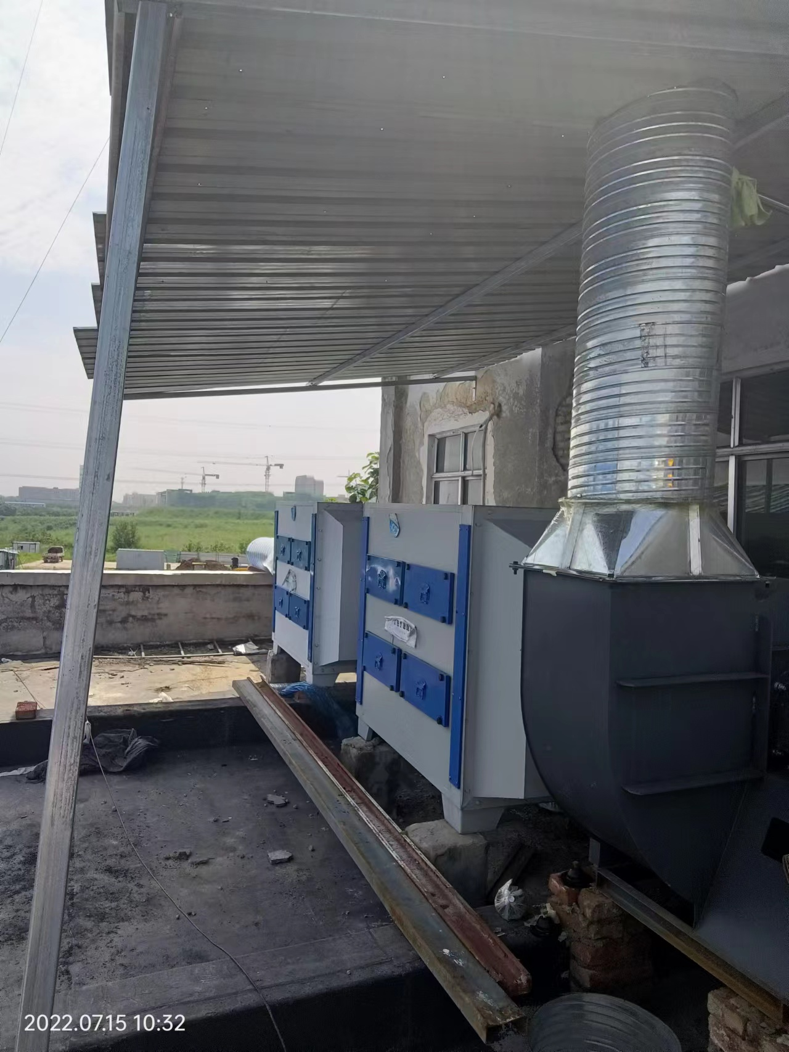
图7-1 废气处理设备
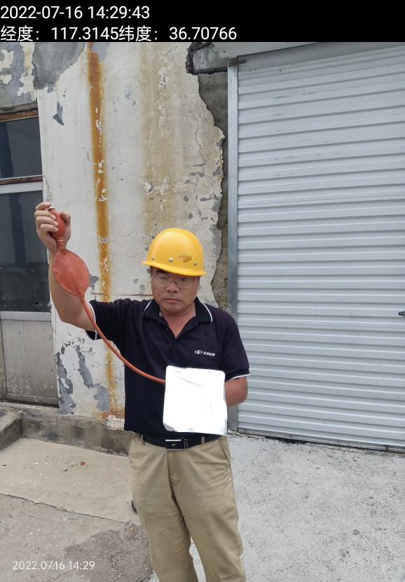
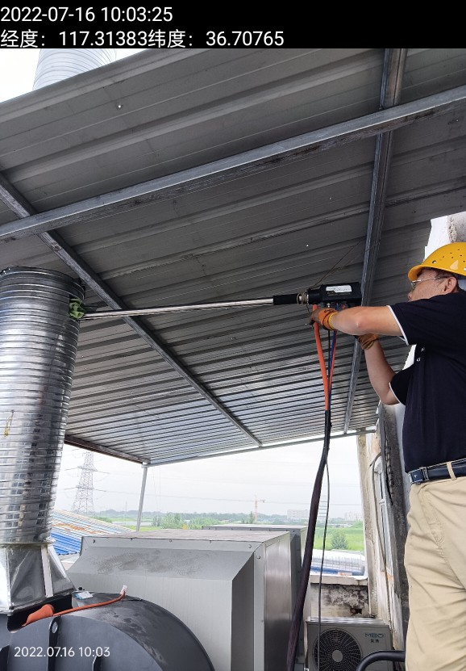
图7-2 废气监测照片
2、废水
一期项目废水主要为生活污水和生产循环冷却排污水。
一期项目生活污水经化粪池预处理后与循环冷却排污水合流，满足《污水排入城镇下水道水质标准》（GB/T31962-2015） 中 A 级标准要求和济南梅兰德水质净化有限公司进水水质要求后，通过市政污水管网排入济南梅兰德水质净化有限公司，处理达标后排入杨家河，最终汇入小清河。
此次验收对污水总排口污染物排放情况进行了监测。监测结果见下表：
表7-7 项目废水监测结果表
采样点位 | 检测项目 | 计量  单位 | 检测结果 |  |  |  | 日均值
采样点位 | 检测项目 | 计量  单位 | 07月15日  第一次 | 07月15日  第二次 | 07月15日  第三次 | 07月15日  第四次 | 日均值
污水总排口 | pH值 | / | 8.4 | 8.6 | 8.3 | 8.5 | 8.3-8.6
污水总排口 | 氨氮 | mg/L | 35.2 | 38.6 | 39.5 | 36.6 | 37.5
污水总排口 | 化学需氧量 | mg/L | 283 | 294 | 311 | 304 | 298
污水总排口 | 悬浮物 | mg/L | 70 | 87 | 84 | 78 | 80.0
污水总排口 | 总磷 | mg/L | 5.52 | 4.86 | 4.95 | 5.33 | 5.16
污水总排口 | 总氮 | mg/L | 58.6 | 60.2 | 59.4 | 61.1 | 59.8
采样点位 | 检测项目 | 计量  单位 | 检测结果 |  |  |  | 日均值
采样点位 | 检测项目 | 计量  单位 | 07月16日  第一次 | 07月16日  第二次 | 07月16日  第三次 | 07月16日  第四次 | 日均值
污水总排口 | pH值 | / | 8.3 | 8.5 | 8.2 | 8.4 | 8.2-8.5
污水总排口 | 氨氮 | mg/L | 33.7 | 37.5 | 39.9 | 35.8 | 36.7
污水总排口 | 化学需氧量 | mg/L | 279 | 298 | 322 | 308 | 302
污水总排口 | 悬浮物 | mg/L | 81 | 75 | 89 | 73 | 80.0
污水总排口 | 总磷 | mg/L | 5.22 | 4.98 | 5.13 | 5.46 | 5.20
污水总排口 | 总氮 | mg/L | 58.7 | 59.8 | 60.9 | 60.3 | 59.9
备注：企业提供废水流量约为0.8m³/天
表7-8 废水判定结果表
点位 | 污染物 | 最大日均值（mg/L） | 标准值（mg/L） | 备注
污水总排口 | pH值 | 8.2-8.6 | 6.5-9.5 | 达标
污水总排口 | 氨氮 | 37.5 | 45 | 达标
污水总排口 | 化学需氧量 | 302 | 500 | 达标
污水总排口 | 悬浮物 | 80.0 | 400 | 达标
污水总排口 | 总磷 | 5.20 | 8 | 达标
污水总排口 | 总氮 | 59.9 | 70 | 达标
验收监测期间，厂区污水经污水总排口预处理后，出水水质满足《污水排入城镇下水道水质标准》（GB/T31962-2015） 中 A 级标准要求。
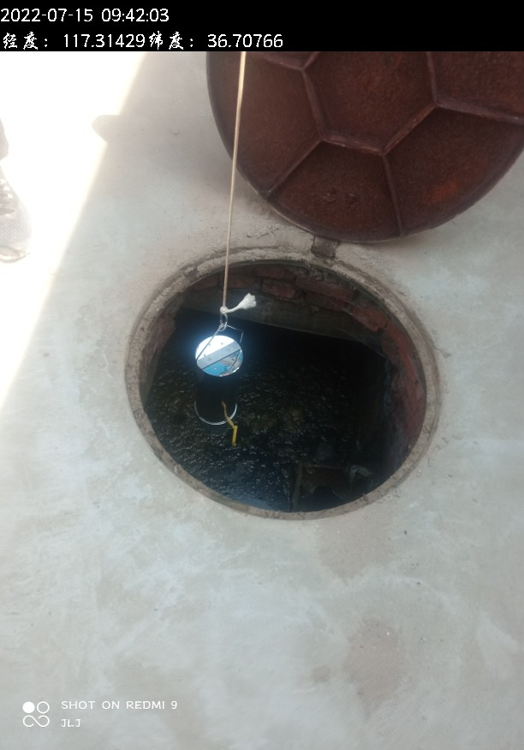
图7-3 废水监测
3、噪声
一期项目噪声源主要为注塑机、拌料机等生产设备运转产生的噪声。一期项目采取设备均布置于室内，采取门窗、墙体隔声，全部设备均选用低噪声设备并采取减振措施。加强管理，经常保养和维护机械设备避免设备在不良状态下运行等措施。
噪声监测结果见下表：
表7-9 项目噪声监测结果表 单位：dB（A）
采样时间 | 测量时段 | 检测项目 | 检测结果dB(A)
采样时间 | 测量时段 | 检测项目 | 1# | 2# | 3# | 4#
2022.07.15 | 昼间 | 噪声 | 55.6 | 58.1 | 58.0 | 56.6
2022.07.15 | 夜间 | 噪声 | 48.4 | 50.3 | 49.8 | 50.3
2022.07.16 | 昼间 | 噪声 | 58.4 | 59.4 | 60.0 | 60.9
2022.07.16 | 夜间 | 噪声 | 49.2 | 51.1 | 50.6 | 50.1
表7-10 噪声判定结果表
测量  时段 | 检测  项目 | 最大噪声值 dB（A） |  |  |  | 3类标准值 dB（A）
测量  时段 | 检测  项目 | 1#东厂界 | 2#南厂界 | 3#西厂界 | 4#北厂界 | 3类标准值 dB（A）
昼间 | 噪声 | 58.4 | 59.4 | 60.0 | 60.9 | 65
夜间 | 噪声 | 49.2 | 51.1 | 50.6 | 50.3 | 55
备注 |  | 达标 | 达标 | 达标 | 达标 | /
验收监测期间，项目1#东厂界、2#南厂界、3#西厂界、4#北厂界，监测点厂界的昼间、夜间噪声均满足《工业企业厂界环境噪声排放标准》(GB12348-2008)3类标准。
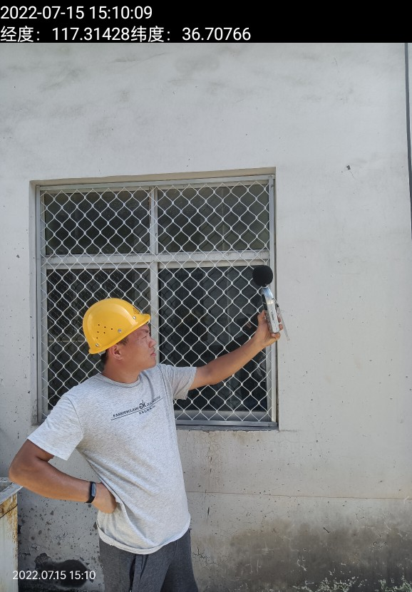
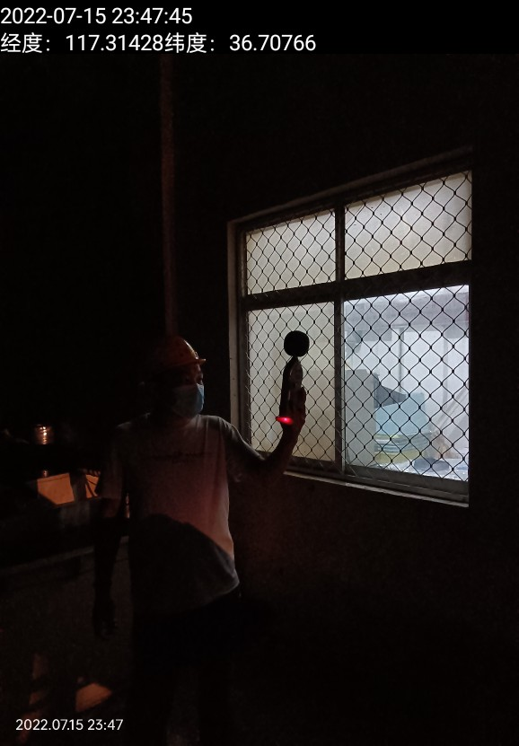
图7-4 噪声监测
4、固废检查情况
一期项目生产过程中产生的固体废物包括危险废物和一般固废。危险废物主要包括：废机油、废机油桶、废活性炭；一般固废主要包括：废物料、废包装材料、下脚料、不合格品和生活垃圾。
①生活垃圾：截止验收检测期间产生量约为0.25t/月，折合年产生量约为3t/a。加盖垃圾桶收集后，环卫部门定期清运。
②废包装材料：截止验收检测期间产生量约为0.034t/月，折合年产生量约为0.41t/a。依据《一般固体废物分类与代码》（2020年版），属于一般固体废弃物（292-009-07），外售资源回收单位处理。
③废物料：项目注塑机更换模具时会产生的废物料，截止验收检测期间产生量约为0.003t/月，折合年产生量约为0.036t/a。外售资源回收单位处理。
④下脚料：一期项目组装工段修剪产生下脚料，截止验收检测期间产生量约为0.02t/月，折合年产生量约为0.24t/a。依据《一般固体废物分类与代码》（2020年版），属于一般固体废弃物（292-009-06），回收外协处理。
⑤不合格品：一期项目组装后成品经检验不合格的不合格品，截止验收检测期间产生量约为0.03t/月，折合年产生量约为0.36t/a。依据《一般固体废物分类与代码》（2020年版），属于一般固体废弃物（292-009-06），回收外协处理。
⑥废活性炭：项目使用活性炭吸附有机废气VOCs，为保证处理效率，活性炭需及时更换。由于项目投入运营时间较短，暂未产生废活性炭。根据《国家危险废物名录》（2021年版），废活性炭属于危险废物HW49（900-039-49），经收集后暂存危废间，委托济南莱芜鑫润环保科技有限公司处理。
⑦废机油、废机油桶：项目设备维修等产生废机油和废机油桶，由于项目投入运营时间较短，暂未产生废机油和废机油桶。根据《国家危险废物名录》（2021年版），废机油属于危险废物HW08（900-049-08），经收集后暂存危废间，委托济南莱芜鑫润环保科技有限公司处理。
表7-11 一期项目固体废物处置情况表
序号 | 固废名称 | 环评估算量（t/a） | 截止验收监测期间一期实际产生量（t/月） | 一期折合年产生量（t） | 属性 | 代码 | 贮存及处置
1 | 生活垃圾 | 3.0 | 0.25 | 3 | 一般固废 | 900-999-99 | 环卫部门定期清运处理
2 | 废包装材料 | 0.5 | 0.034 | 0.41 | 一般固废 | 292-009-07 | 外售资源回收单位处理
3 | 废物料 | 0 | 0.003 | 0.036 | 一般固废 | / | 外售资源回收单位处理
4 | 下脚料 | 0.3 | 0.02 | 0.24 | 一般固废 | 292-009-06 | 收集外协处理
5 | 不合格品 | 0.5 | 0.03 | 0.36 | 一般固废 | 292-009-06 | 收集外协处理
6 | 废活性炭 | 0.486 | 暂未产生 | / | 危险废物 | HW49  900-039-49 | 委托济南莱芜鑫润环保科技有限公司处置
7 | 废机油 | 0.1 | 暂未产生 | / | 危险废物 | HW08  900-249-08 | 委托济南莱芜鑫润环保科技有限公司处置
8 | 废机油桶 | 0 | 暂未产生 | / | 危险废物 | HW08  900-249-08 | 委托济南莱芜鑫润环保科技有限公司处置
一期项目产生的废机油、废机油桶、废活性炭收集后暂存于危废间，委托济南莱芜鑫润环保科技有限公司处置；废物料、废包装材料收集后外售资源回收部门；下脚料、不合格品收集后外协处置；生活垃圾由环卫部门定期清运。
建设单位已与济南莱芜鑫润环保科技有限公司签订危废委托处理协议。
一般固废的处置符合《一般工业固体废物贮存和填埋污染控制标准》(GB18599-2020)的要求，危险废物的处理措施和处置方案满足《危险废物贮存污染控制标准》（GB18597-2001）及修改单要求。
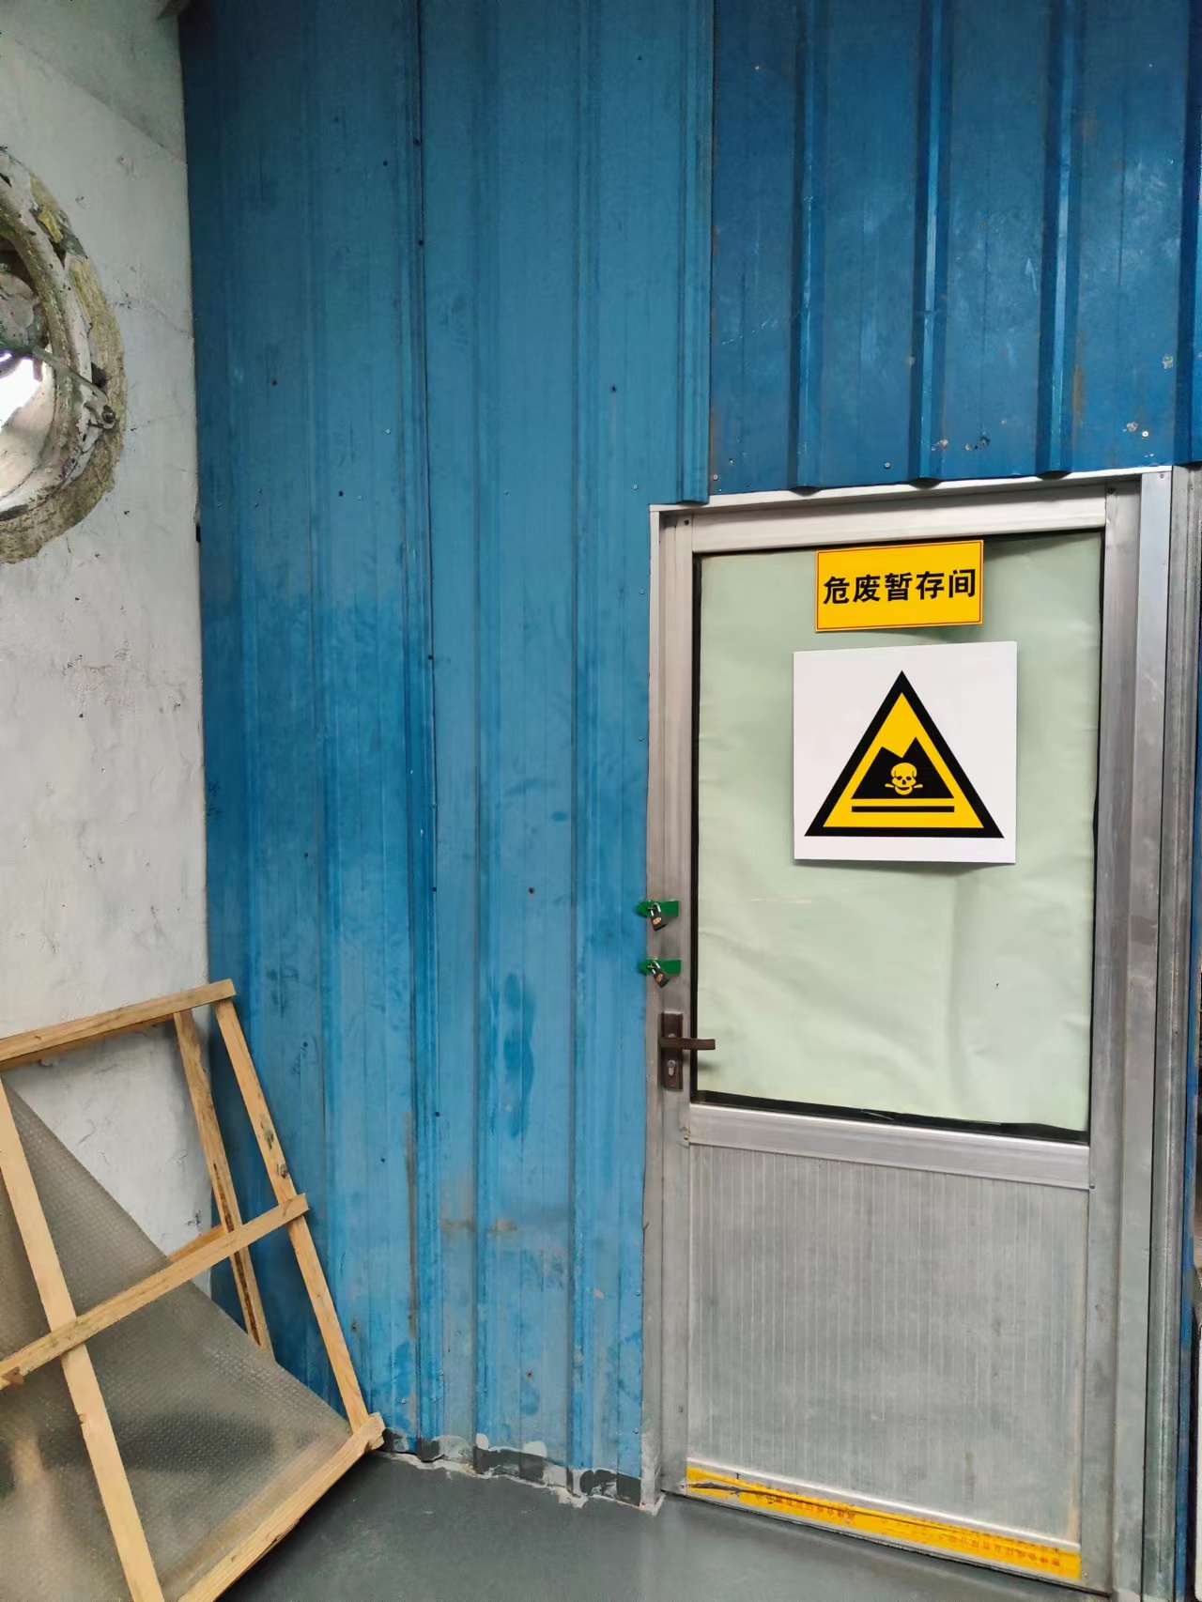
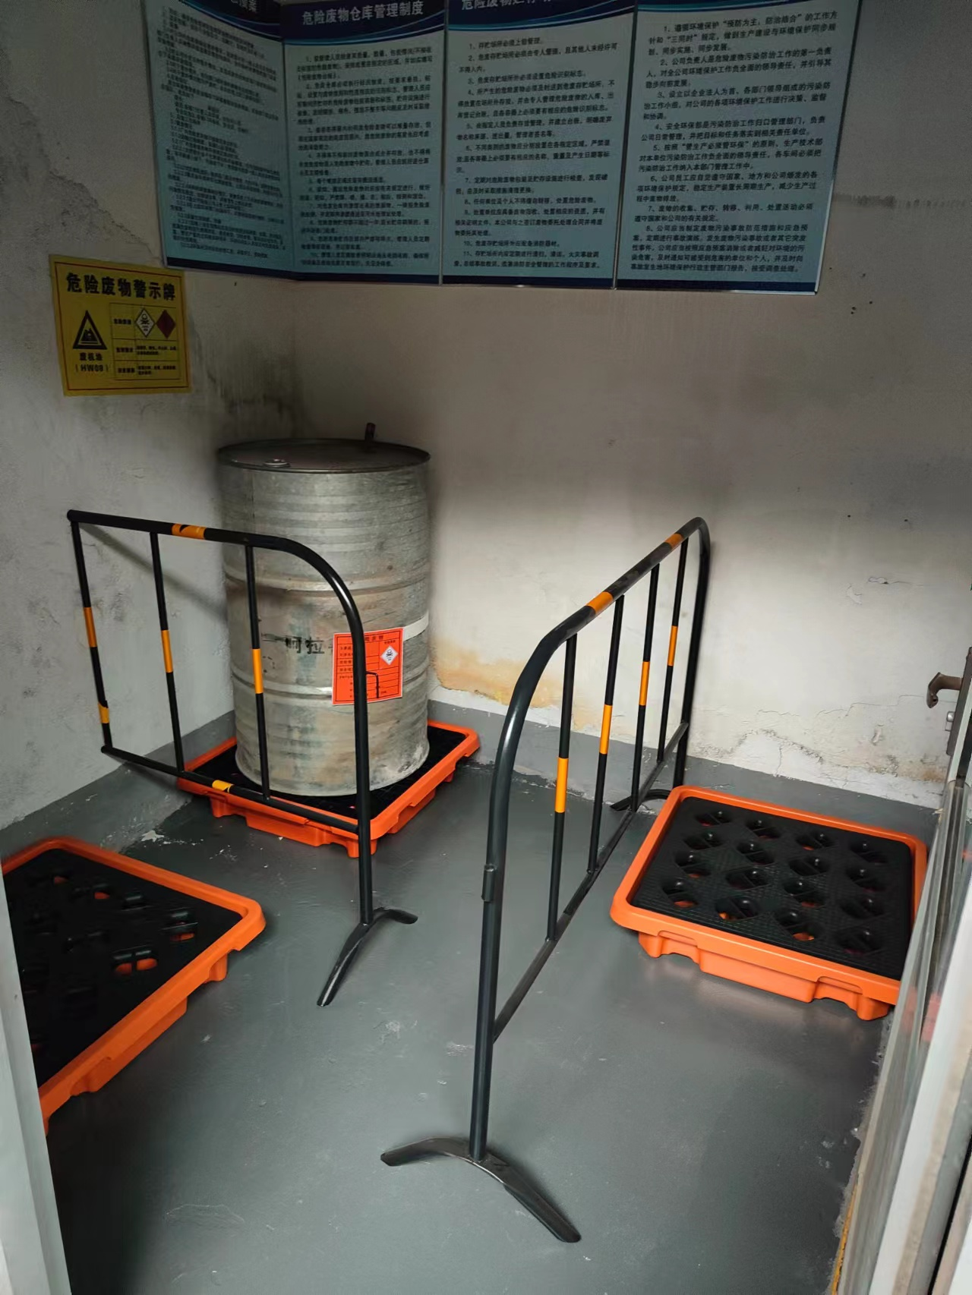
图7-5 危废间
5、污染物排放总量
根据现场调查和实际生产情况，一期项目仅在注塑加热过程中产生有机废气，一期项目有机废气年排放时间1000小时，项目批复确定的总量控制指标VOC需控制在0.015t/a以内。根据验收监测结果核算，一期项目VOCs排放量为0.012t/a，满足总量控制要求。
6、环保设施去除效率
废气：根据验收检测结果核算，二级活性炭吸附装置对废气中主要污染物VOCs的去除效率为76.0%。
废水：一期项目废水检测点位为污水总排口（化粪池出口），不具备去除效率检测条件，只进行了出口达标检测，未进行去除效率检测。

表8 环境管理检查情况
一、环保机构设置、环境管理规章制度及监测计划落实情况
1、环保审批手续及“三同时”执行情况
根据国家《建设项目环境保护管理条例》和《中华人民共和国环境保护法》中有关规定，济南辰星塑胶模具有限公司2022年5月委托山东绿彩环境科技有限公司编制完成了《济南辰星塑胶模具有限公司年产30吨塑料件生产线建设项目环境影响报告表》，并于2022年5月23日经济南市生态环境局审批（济环报告表［2022］G52号）；一期项目于2022年5月开工建设，2022年6月建成并投入试生产阶段，运营期间运行状况良好，环保设施同时进行试运行，具备竣工验收条件。因不具备检测能力，济南辰星塑胶模具有限公司委托山东国环环保科技有限公司进行验收工作，山东国环环保科技有限公司随后委托山东华晟环境检测有限公司于2022年7月15日~2022年7月16日，共计2天对本项目废气、废水、噪声进行了竣工验收监测并出具检测报告。该项目建设履行了竣工环境保护验收监测审批手续，执行了“三同时”制度，有关环保档案齐全。
2、环境管理规章制度的建立及执行情况
该企业重视环保工作，制定了相对完整的环保规章制度，厂区的各个环保设施责任到人，保证环保设施的正常运行。
二、环保设施建设、运行、检查、维护情况
（1）废气：
一期项目废气主要为注塑加热过程中产生废气，主要为有机废气（VOCs）。
①有组织废气：
一期项目有组织废气主要为注塑废气，注塑废气经集气罩收集通过二级活性炭吸附处理后由一根15米高的排气筒DA001排放。
②无组织废气：
未收集的注塑废气，随车间通风后无组织排放。
表8-1 有组织废气判定结果表
污染物 | 最大排放浓度（mg/m³） | 最大允许排放浓度（mg/m³） | 最大排放速率（kg/h） | 最大允许排放速率（kg/h） | 备注
VOCs（非甲烷总烃） | 2.09 | 60 | 0.012 | 3.0 | 达标
注：未检出表示检测值小于检出限。
验收监测期间，有组织VOCs排放浓度及速率满足《挥发性有机物排放标准 第6部分：有机化工行业》（DB37/2801.6-2018）表1其他行业Ⅱ时段要求。
表8-2 无组织废气判定结果表
污染物 | 厂界最大排放浓度（mg/m³） | 厂界最大允许排放浓度（mg/m³） | 备注
VOCs（非甲烷总烃） | 1.39 | 2.0 | 达标
非甲烷总烃 | 车间通风口下风向1m处：1.49 | 6 | 达标
验收监测期间，无组织VOCs废气厂界浓度满足《挥发性有机物排放标准 第6部分：有机化工行业》（DB37/2801.6-2018）表3厂界监控点浓度要求以及《挥发性有机物无组织排放控制标准》（GB37822-2019）要求。
（2）废水：
一期项目废水主要为生活污水和生产循环冷却排污水。
一期项目生活污水经化粪池预处理后与循环冷却排污水合流，满足《污水排入城镇下水道水质标准》（GB/T31962-2015） 中 A 级标准要求和济南梅兰德水质净化有限公司进水水质要求后，通过市政污水管网排入济南梅兰德水质净化有限公司，处理达标后排入杨家河，最终汇入小清河。
表8-3 废水判定结果表
点位 | 污染物 | 最大日均值（mg/L） | 标准值（mg/L） | 备注
污水总排口 | pH值 | 8.2-8.6 | 6.5-9.5 | 达标
污水总排口 | 氨氮 | 37.5 | 45 | 达标
污水总排口 | 化学需氧量 | 302 | 500 | 达标
污水总排口 | 悬浮物 | 80.0 | 400 | 达标
污水总排口 | 总磷 | 5.20 | 8 | 达标
污水总排口 | 总氮 | 59.9 | 70 | 达标
验收监测期间，厂区污水经污水总排口预处理后，出水水质满足《污水排入城镇下水道水质标准》（GB/T31962-2015） 中 A 级标准要求。
（3）噪声：
一期项目噪声源主要为注塑机、拌料机等生产设备运转产生的噪声。一期项目采取设备均布置于室内，采取门窗、墙体隔声，全部设备均选用低噪声设备并采取减振措施。加强管理，经常保养和维护机械设备避免设备在不良状态下运行等措施。
表8-4 噪声判定结果表
测量  时段 | 检测  项目 | 最大噪声值 dB（A） |  |  |  | 3类标准值 dB（A）
测量  时段 | 检测  项目 | 1#东厂界 | 2#南厂界 | 3#西厂界 | 4#北厂界 | 3类标准值 dB（A）
昼间 | 噪声 | 58.4 | 59.4 | 60.0 | 60.9 | 65
夜间 | 噪声 | 49.2 | 51.1 | 50.6 | 50.3 | 55
备注 |  | 达标 | 达标 | 达标 | 达标 | /
验收监测期间，项目1#东厂界、2#南厂界、3#西厂界、4#北厂界，监测点厂界的昼间、夜间噪声均满足《工业企业厂界环境噪声排放标准》(GB12348-2008)3类标准。
（4）固废：
一期项目生产过程中产生的固体废物包括危险废物和一般固废。危险废物主要包括：废机油、废机油桶、废活性炭；一般固废主要包括：废物料、废包装材料、下脚料、不合格品和生活垃圾。
一期项目产生的废机油、废机油桶、废活性炭收集后暂存于危废间，委托济南莱芜鑫润环保科技有限公司处置；废物料、废包装材料收集后外售资源回收部门；下脚料、不合格品收集后外协处置；生活垃圾由环卫部门定期清运。
建设单位已与济南莱芜鑫润环保科技有限公司签订危废委托处理协议。
一般固废的处置符合《一般工业固体废物贮存和填埋污染控制标准》(GB18599-2020)的要求，危险废物的处理措施和处置方案满足《危险废物贮存污染控制标准》（GB18597-2001）及修改单要求。

表9 验收监测结论及建议
一、验收监测结论：
济南辰星塑胶模具有限公司成立于2021年11月08日，注册地位于山东省济南市高新区东区街道春博路北段1608号东侧车间，法定代表人为刘元兴。经营范围包括一般项目：模具制造；塑料制品制造；塑料制品销售等。
济南辰星塑胶模具有限公司年产30吨塑料件生产线建设项目位于山东省济南市高新区东区街道春博路北段1608号东侧车间。项目性质为新建，总占地面积520㎡，总建筑面积749.5㎡。主要建设塑料件生产线、办公室及其他辅助设施。规划年产塑料件（型号：5-1500g）30吨。
截至目前，项目尚有部分设备未到位（设备设置情况见表2-3），实际年产塑料件（型号：5-1500g）25吨，故本次按一期验收。一期总投资160万元，其中环保投资5万元，一期项目职工定员20人，采取三班倒，每班八小时，年工作300天，夜班在办公室休息，不设置食堂、宿舍。
济南辰星塑胶模具有限公司2022年5月委托山东绿彩环境科技有限公司编制完成了《济南辰星塑胶模具有限公司年产30吨塑料件生产线建设项目环境影响报告表》，并于2022年5月23日经济南市生态环境局审批（济环报告表［2022］G52号）。
一期项目于2022年5月开工建设，2022年6月建成并投入试生产阶段，运营期间运行状况良好，环保设施同时设计同时施工并同时进行试运行，试运营期间运行状况良好，具备竣工验收条件。
本次验收内容为济南辰星塑胶模具有限公司年产30吨塑料件生产线建设项目（一期）建成后的全部内容。
根据生态环境部＜关于发布《建设项目竣工环境保护验收技术指南 污染影响类》的公告＞（公告2018年 第9号）及《建设项目竣工环境保护验收暂行办法》（国环规环评[2017] 4号）要求，需对济南辰星塑胶模具有限公司年产30吨塑料件生产线建设项目（一期）进行竣工环境保护验收。因不具备检测能力，济南辰星塑胶模具有限公司委托山东国环环保科技有限公司进行验收工作，山东国环环保科技有限公司随后委托山东华晟环境检测有限公司于2022年7月15日~2022年7月16日，共计2天对本项目废气、废水、噪声进行了竣工验收检测并出具检测报告。根据项目情况及检测报告，济南辰星塑胶模具有限公司于2022年8月编制完成了《济南辰星塑胶模具有限公司年产30吨塑料件生产线建设项目（一期）竣工环境保护验收监测报告表》，结论如下：
1、变更情况：
对照《关于印发<污染影响类建设项目重大变动清单（试行）>的通知》（环办环评函〔2020〕688 号）规定，项目分期建设，项目性质、规模、实际建设地点、生产工艺、防治污染的措施与环评基本一致，未发生重大变动。项目建设过程发生的主要变化为：
①环评中废气治理措施为活性炭吸附装置，实际为二级活性炭吸附装置；实际装填量与环评一致。
②识别一般固废：废物料，外售资源回收单位处理；识别危废：废机油桶，现已委托济南莱芜鑫润环保科技有限公司处置。
根据《中华人民共和国环境影响评价法》、《建设项目环境保护管理条例》（国务院令第682号）和关于印发《污染影响类建设项目重大变动清单（试行）》的通知（环办环评函[2020]688号）等的有关规定，不属于重大变动，应纳入竣工环境保护验收管理。
2、监测期间运营工况情况：
监测期间本项目运行正常。监测期间运营工况见表9-1。
表9-1 一期项目监测期间项目运营工况一览表
日期 | 产品名称 | 单位 | 设计日产量 | 一期实际日产量 | 生产负荷（%）
2022.07.15 | 塑料件  （型号5-1500g） | 吨 | 0.083 | 0.068 | 81.9
2022.07.16 | 塑料件  （型号5-1500g） | 吨 | 0.083 | 0.071 | 85.5
3、验收检测结果
（1）废气：
一期项目废气主要为注塑加热过程中产生废气，主要为有机废气（VOCs）。
①有组织废气：
一期项目有组织废气主要为注塑废气，注塑废气经集气罩收集通过二级活性炭吸附处理后由一根15米高的排气筒DA001排放。
②无组织废气：
未收集的注塑废气，随车间通风后无组织排放。
表9-2 有组织废气判定结果表
污染物 | 最大排放浓度（mg/m³） | 最大允许排放浓度（mg/m³） | 最大排放速率（kg/h） | 最大允许排放速率（kg/h） | 备注
VOCs（非甲烷总烃） | 2.09 | 60 | 0.012 | 3.0 | 达标
注：未检出表示检测值小于检出限。
验收监测期间，有组织VOCs排放浓度及速率满足《挥发性有机物排放标准 第6部分：有机化工行业》（DB37/2801.6-2018）表1其他行业Ⅱ时段要求。
表9-3 无组织废气判定结果表
污染物 | 厂界最大排放浓度（mg/m³） | 厂界最大允许排放浓度（mg/m³） | 备注
VOCs（非甲烷总烃） | 1.39 | 2.0 | 达标
非甲烷总烃 | 车间通风口下风向1m处：1.49 | 6 | 达标
验收监测期间，无组织VOCs废气厂界浓度满足《挥发性有机物排放标准 第6部分：有机化工行业》（DB37/2801.6-2018）表3厂界监控点浓度要求以及《挥发性有机物无组织排放控制标准》（GB37822-2019）要求。
（2）废水：
一期项目废水主要为生活污水和生产循环冷却排污水。
一期项目生活污水经化粪池预处理后与循环冷却排污水合流，满足《污水排入城镇下水道水质标准》（GB/T31962-2015） 中 A 级标准要求和济南梅兰德水质净化有限公司进水水质要求后，通过市政污水管网排入济南梅兰德水质净化有限公司，处理达标后排入杨家河，最终汇入小清河。
表9-4 废水判定结果表
点位 | 污染物 | 最大日均值（mg/L） | 标准值（mg/L） | 备注
污水总排口 | pH值 | 8.2-8.6 | 6.5-9.5 | 达标
污水总排口 | 氨氮 | 37.5 | 45 | 达标
污水总排口 | 化学需氧量 | 302 | 500 | 达标
污水总排口 | 悬浮物 | 80.0 | 400 | 达标
污水总排口 | 总磷 | 5.20 | 8 | 达标
污水总排口 | 总氮 | 59.9 | 70 | 达标
验收监测期间，厂区污水经污水总排口预处理后，出水水质满足《污水排入城镇下水道水质标准》（GB/T31962-2015） 中 A 级标准要求。
（3）噪声：
一期项目噪声源主要为注塑机、拌料机等生产设备运转产生的噪声。一期项目采取设备均布置于室内，采取门窗、墙体隔声，全部设备均选用低噪声设备并采取减振措施。加强管理，经常保养和维护机械设备避免设备在不良状态下运行等措施。
表9-5 噪声判定结果表
测量  时段 | 检测  项目 | 最大噪声值 dB（A） |  |  |  | 3类标准值 dB（A）
测量  时段 | 检测  项目 | 1#东厂界 | 2#南厂界 | 3#西厂界 | 4#北厂界 | 3类标准值 dB（A）
昼间 | 噪声 | 58.4 | 59.4 | 60.0 | 60.9 | 65
夜间 | 噪声 | 49.2 | 51.1 | 50.6 | 50.3 | 55
备注 |  | 达标 | 达标 | 达标 | 达标 | /
验收监测期间，项目1#东厂界、2#南厂界、3#西厂界、4#北厂界，监测点厂界的昼间、夜间噪声均满足《工业企业厂界环境噪声排放标准》(GB12348-2008)3类标准。
（4）固废：
一期项目生产过程中产生的固体废物包括危险废物和一般固废。危险废物主要包括：废机油、废机油桶、废活性炭；一般固废主要包括：废物料、废包装材料、下脚料、不合格品和生活垃圾。
一期项目产生的废机油、废机油桶、废活性炭收集后暂存于危废间，委托济南莱芜鑫润环保科技有限公司处置；废物料、废包装材料收集后外售资源回收部门；下脚料、不合格品收集后外协处置；生活垃圾由环卫部门定期清运。
建设单位已与济南莱芜鑫润环保科技有限公司签订危废委托处理协议。
一般固废的处置符合《一般工业固体废物贮存和填埋污染控制标准》(GB18599-2020)的要求，危险废物的处理措施和处置方案满足《危险废物贮存污染控制标准》（GB18597-2001）及修改单要求。
4、污染物排放总量
根据现场调查和实际生产情况，一期项目仅在注塑加热过程中产生有机废气，一期项目有机废气年排放时间1000小时，项目批复确定的总量控制指标VOC需控制在0.015t/a以内。根据验收监测结果核算，一期项目VOCs排放量为0.012t/a，满足总量控制要求。
5、环保设施去除效率
废气：根据验收检测结果核算，二级活性炭吸附装置对废气中主要污染物VOCs的去除效率为76.0%。
废水：一期项目废水检测点位为污水总排口（化粪池出口），不具备去除效率检测条件，只进行了出口达标检测，未进行去除效率检测。
6、工程建设对环境的影响
一期项目位于山东省济南市高新区东区街道春博路北段1608号东侧车间，监测结果表明，本项目废气、废水、噪声均符合国家标准要求，达标排放，固体废物均合理处置，对周围环境影响较小。
根据监测及调查结果分析，项目建设对环境的影响可以接受，不会造成环境质量的恶化。
7、验收结论
济南辰星塑胶模具有限公司年产30吨塑料件生产线建设项目（一期）环评手续完备，技术资料基本齐全。项目主体及环境保护设施等总体按环评及批复要求建成，具备正常运行条件，无重大变动。验收监测结果表明，项目各项污染物能够达标排放，基本具备建设项目竣工环境保护验收条件。
二、建议：
（1）加强废气处理设施的管理与维护，建立并落实日常运行管理台账，确保废气环保设施的稳定运行和污染物长期稳定达标排放；
（2）加强高噪音设备的维修和保养，降低噪声污染，维持噪声排放达标。

